KARYA AKHIR
KADAR GEN PARKINSON-2 (PARK-2) PADA SERUM PENDERITA KUSTA TIPE MULTIBASILER (MB), ENL,
DAN ORANG NORMAL

LEVELS OF GEN PARKINSON-2 (PARK-2) IN SERUM OF
PATIENTS WITH MULTIBACILLARY LEPROSY(MB), ENL,
AND NORMAL PEOPLE

AKBAR PRATAMA
C115201001



PROGRAM PENDIDIKAN DOKTER SPESIALIS-1 (Sp.1)
PROGRAM STUDI ILMU KESEHATAN KULIT DAN KELAMIN
FAKULTAS KEDOKTERAN
UNIVERSITAS HASANUDDIN
2023

KADAR GEN PARKINSON-2 (PARK-2) PADA SERUM PENDERITA KUSTA TIPE MULTIBASILER (MB), ENL,
DAN ORANG NORMAL

Karya Akhir
Sebagai Salah Satu Syarat untuk Mencapai Gelar Spesialis
Program Studi Pendidikan Dokter Spesialis

Disusun dan diajukan oleh
AKBAR PRATAMA

Kepada

PROGRAM PENDIDIKAN DOKTER SPESIALIS-1 (Sp.1)
DEPARTEMEN ILMU KESEHATAN KULIT & KELAMIN
FAKULTAS KEDOKTERAN
UNIVERSITAS HASANUDDIN
MAKASSAR
2023

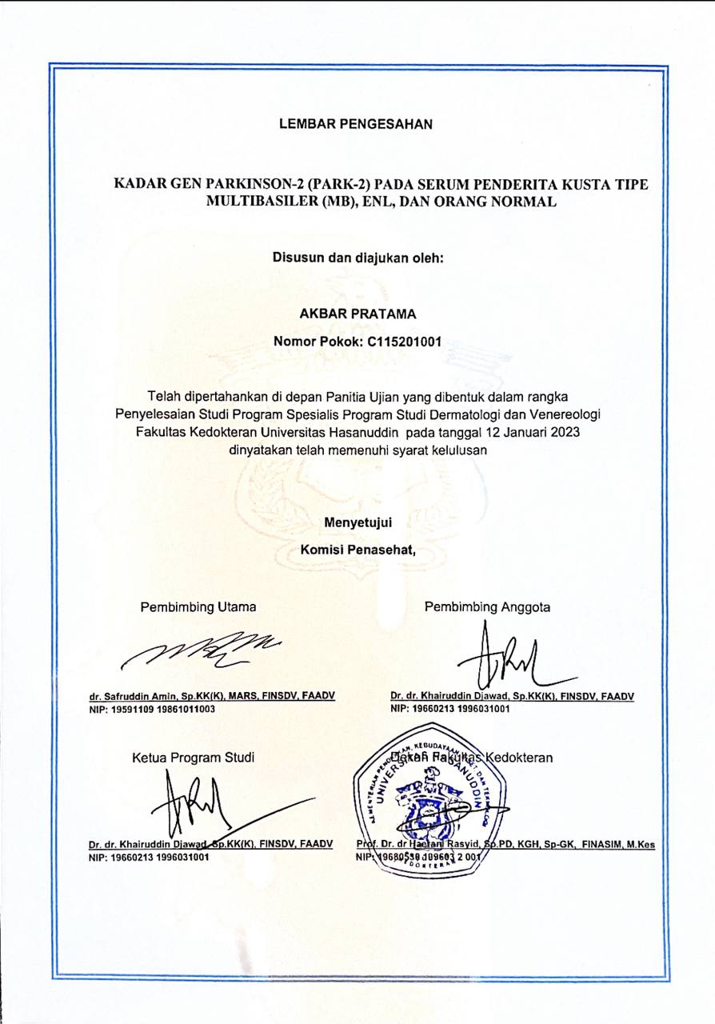
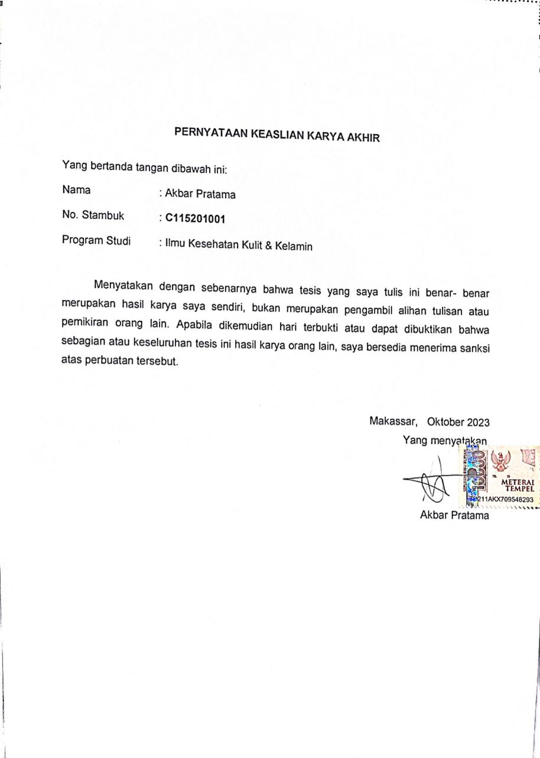

KATA PENGANTAR

Segala hormat, puji, dan syukur ke hadirat Allah SWT atas seluruh berkah dan karunia-Nya sehingga tesis ini dapat selesai. Saya mengucapkan terima kasih kepada berbagai pihak yang telah berperan sehingga saya dapat menempuh Pendidikan Dokter Spesialis I sampai tersusunnya tesis ini.
Kepada Dekan Fakultas Kedokteran Universitas Hasanuddin dan Ketua Program Pendidikan Dokter Spesialis I Fakultas Kedokteran Universitas Hasanuddin Makassar, saya mengucapkan banyak terima kasih atas izin dan kesempatan yang diberikan kepada saya untuk mengikuti dan menyelesaikan pendidikan dokter spesialis di Departemen Dermatologi dan Venereologi Fakultas Kedokteran Universitas Hasanuddin.
Kepada yang saya hormati dr. Safruddin Amin, Sp.KK(K), MARS, FINSDV,FAADV sebagai pembimbing utama pada penelitian saya, saya ucapkan terima kasih banyak atas semua arahan, bantuan, dukungan, bimbingan, doa dan kasih sayang yang telah diberikan, yang sama saya hormati Dr. dr. Khairuddin Djawad, Sp.KK(K), FINSDV, FAADV sebagai pembimbing anggota, saya ucapkan banyak terima kasih atas semua didikan, arahan, bimbingan, dukungan, doa dan kasih sayang yang telah diberikan untuk saya. Kepada yang terhormat Dr. DR. dr. Burhanuddin Bahar, M.Si selaku pembimbing statistik/ metode penelitian, saya ucapkan terima kasih atas segala bimbingan serta masukannya sehingga penelitian ini dapat terselesaikan dengan baik. Kepada yang terhormat penguji tesis saya, Dr. dr. Faridha Ilyas, Sp.KK(K), FINSDV, FAADV dan Prof. dr. Muh. Nasrum Massi, Ph.D., Sp.MK atas segala masukan, bimbingan, dan umpan balik yang disampaikan selama penyusunan tesis ini. Semoga segala kebaikan pembimbing dan penguji tesis ini mendapatkan balasan dengan kebaikan dan keberkahan yang berlipat.
Kepada yang terhormat seluruh Staf pengajar dan guru-guru saya di Departemen Dermatologi dan Venereologi Fakultas Kedokteran Universitas Hasanuddin, terima kasih atas segala doa, bimbingan dan kesabaran dalam mendidik sehingga saya dapat menyelesaikan seluruh tahapan demi tahapan pendidikan ini dengan baik, semoga ilmu yang telah diberikan dapat menjadi bekal saya dalam memberikan manfaat bagi sesama.
Penghargaan dan terima kasih yang sebesar-besarnya saya berikan kepada istri saya dr. Soraya Juventia Primadanti atas pengorbanan, kesabaran, pengertian, dan doanya selama saya menjalani pendidikan ini. Saya ucapkan juga terima kasih yang teramat dalam untuk kedua orangtua saya, Ir. H. Mohammad Noer Mallo, Msi dan Dr. Hj. Andi Murniati Saloko, SH, MH terimakasih atas cinta dan kasih sayangnya dalam membesarkan, mendidik dan memberikan pengorbanan yang luar biasa untuk saya, segala doa, kesabaran serta dukungan sehingga saya dapat menyelesaikan tahapan pendidikan ini dengan baik. Kepada adik laki-laki saya dr. Iqbal Pratama dan sepupu saya dr. Akhmad Uwais terima kasih untuk segala bentuk dukungan dan doa sehingga saya dapat sampai pada tahap ini. Semoga Allah SWT senantiasa melimpahkan rahmat-Nya.
Teruntuk teman-teman Peserta Program Pendidikan Spesialis Dermatologi dan Venereologi Fakultas Kedokteran Universitas Hasanuddin terima kasih atas segala bantuan, dorongan dan pengertian teman-teman selama bersama-sama menjalani pendidikan ini. Terkhusus kepada sahabat-sahabat “Hep7agon” dr. Tania Azhari, dr. Natalia Widjaja, dr. Ayuda Febriliani Mardhana, dr. Ketut Alit Pinidha Savitri, dr. Ritami Masita, dan dr. Clinton kasih banyak atas semua semangat, bantuan, kerjasama dan kekompakannya selama ini.
Kepada seluruh teman-teman Peserta Program Pendidikan Spesialis Dermatologi dan Venereologi Fakultas Kedokteran Universitas Hasanuddin terima kasih atas segala bantuan, dorongan, pengertian dan telah menjadi inspirasi dan pelajaran berharga bagi saya.

Makassar, 21 Oktober 2023

Akbar Pratama

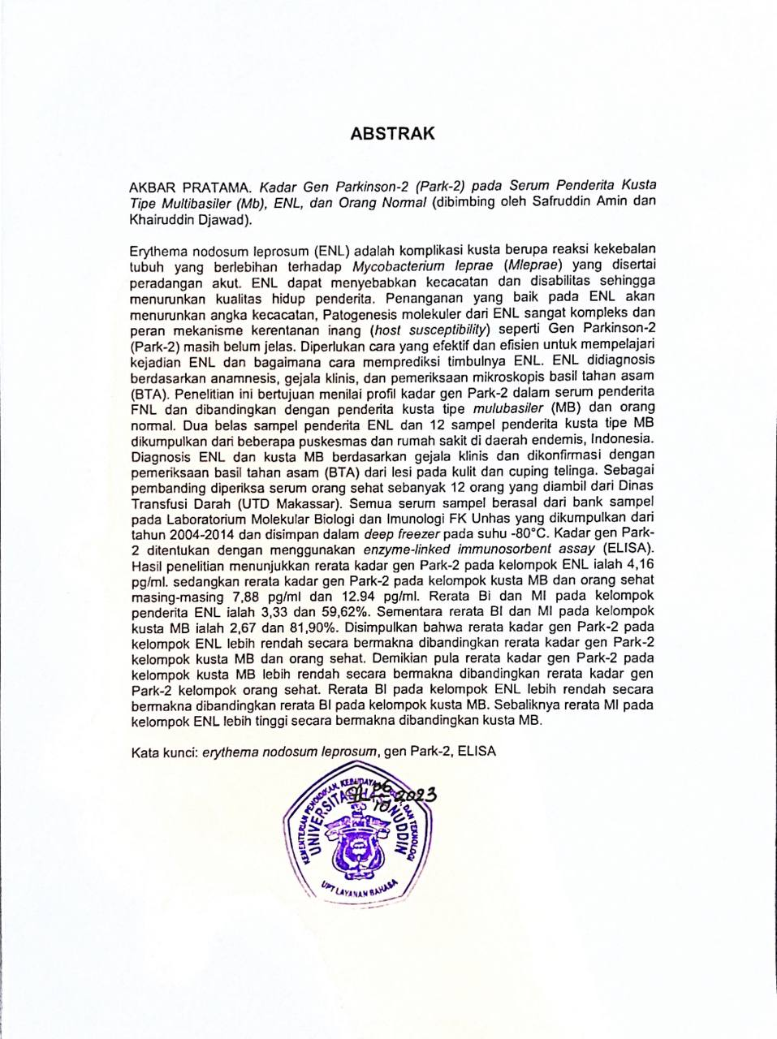

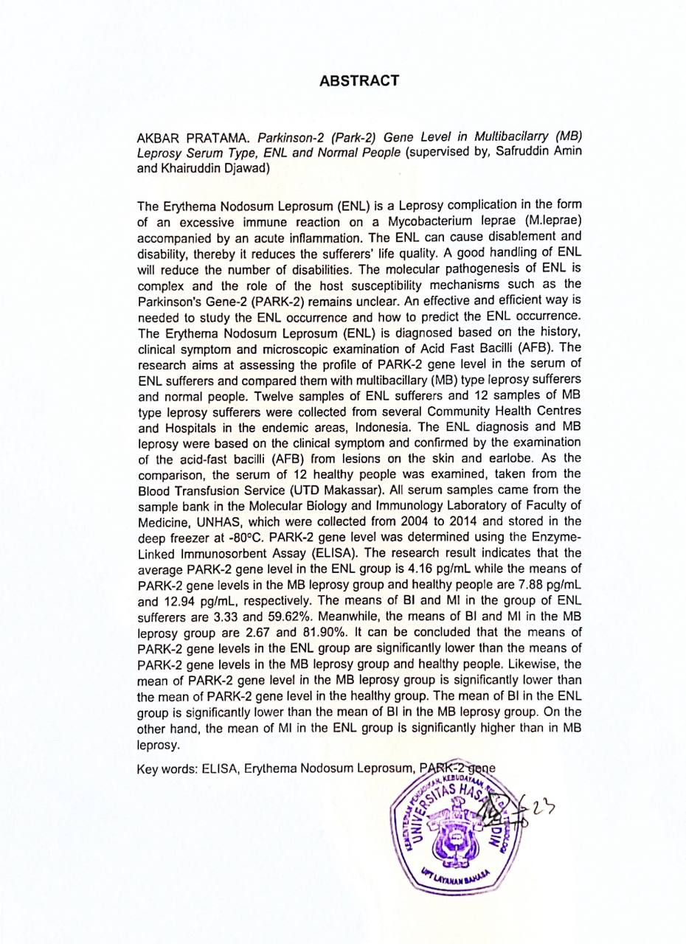

DAFTAR ISI

DAFTAR ISI viii
DAFTAR GAMBAR x
DAFTAR TABEL xi
BAB I PENDAHULUAN 1
1.1 Latar Belakang 1
1.2 Rumusan Masalah 5
1.3 Tujuan Penelitian 5
1.3.1. Tujuan Umum 5
1.3.2. Tujuan Khusus 5
1.4 Hipotesis Penelitian 5
1.5 Manfaat Penelitian 6
BAB II TINJAUAN PUSTAKA 8
2.1. Tinjauan Umum Penyakit Kusta 8
2.1.1. Definisi 8
2.1.2. Epidemiologi 8
2.1.3. Etiologi dan penularan 9
2.1.4. Patofisiologi 11
2.1.5. Faktor risiko 11
2.1.6. Klasifikasi 13
2.1.7. Diagnosis 13
2.1.8. Gambaran klinis 15
2.1.9. Reaksi pada lupus 15
2.1.10. Pengobatan 16
2.2 Erythema Nodosum Leprosum 17
2.2.1 Pengertian erythema nodosum leprosum 17
2.2.2 Epidemologi 18
2.2.3 Patofisiologi 19
2.2.4 Faktor risiko 20
2.2.5 Gambaran klinis 20
2.2.6 Tatalaksana 21
2.3 Gen yang berhubungan dengan kusta 22
2.3.1 Gen yang berhubungan dengan reaksi kusta 22
2.3.2 Ekspresi gen manusia dalam kusta 23
2.4 Gen Parkinson-2 (PARK-2) 24
2.4.1 Pengertian PARK-2 24
2.4.2 Hubungan Gen Parkinson-2 dengan berbagai penyakit 26
2.4.3 Peran Gen Parkinson-2 pada kusta 26
2.5 Kerangka Teori 31
2.6 Kerangka Konsep 32
BAB III METODOLOGI PENELITIAN 33
3.1. Rancangan Penelitian 33
3.2. Tempat dan Waktu Penelitian 33
3.3. Populasi Penelitian 33
3.4. Sampel dan Cara Pengambilan Sampel 33
3.5. Perkiraan Besar Sampel 34
3.6. Kriteria Inklusi dan Eksklusi 35
3.6.1. Kriteria Inklusi Subjek Penelitian 35
3.6.2. Kriteria Eksklusi Subjek Penelitian 35
3.7. Identifikasi Variabel Penelitian 35
3.8. Definisi Operasional 36
3.9. Ijin Penelitian dan Kelayakan Etik (Ethical Clearance) 37
3.10. Cara Penelitian 37
3.10.1. Pencatatan Data Subyek Penelitian 37
3.10.2. Pengambilan spesimen 38
3.11. Pengolahan dan Analisis Data 38
3.12. Skema Alur Penelitian 38
BAB IV HASIL 39
BAB V PEMBAHASAN…………………………………………………………….46
BAB VI PENUTUP 53
6.1. Kesimpulan 53
6.2. Saran 54
DAFTAR PUSTAKA 55

DAFTAR GAMBAR

Gambar 1. Mekanisme kekebalan pada ENL 19
Gambar 2. Patogenesis kusta dengan gen yang dipilih berdampak pada fenotipenya 28
Gambar 3. Kerangka teori 31
Gambar 4. Kerangka konsep 32
Gambar 5. Alur penelitian 39

DAFTAR TABEL
Tabel 1. Gambaran klinis ENL 20
Tabel 1.4 Karakteristik Responden Berdasarkan Diagnosa ENL dan MB 39
Tabel 2.4 Nilai Rata-Rata Karakteristik dan BI dan MI Responden Berdasarkan Diagnosa ENL dan MB 40
Tabel 3.4 Perbandingan kadar PARK2 Dengan Kelompok ENL, MB dan Orang Sehat Secara Simultan 41
Tabel 4.4 Perbandingan kadar Gen PARK-2 Terhadap Masing-Masing Kelompok ENL, MB dan Orang Sehat 42
Tabel 5.4 Perbandingan kadar gen PARK-2 menurut jenis kelamin pada pasien ENL dan MB 43
Tabel 6.4 P Perbandingan BI dan MI antara pasien ENL dan MB 43
Tabel 7.4 Perbandingan kadar protein BI menurut jenis kelamin pada pasien ENL dan MB 44
Tabel 8.4 Perbandingan kadar protein MI menurut jenis kelamin pada pasien ENL dan MB 45

BAB I
PENDAHULUAN

Latar Belakang
Kusta adalah penyakit menular yang disebabkan oleh Mycobacterium leprae yang tergolong dalam basil tahan asam (Polycarpou et al., 2017). Kusta merupakan penyakit yang dapat menyebabkan munculnya cacat fisik (lesi dermatoneurologis) yang mengakibatkan stigmatisasi (Serra et al., 2019). Penyakit ini banyak terjadi di kulit dan saraf perifer (Polycarpou et al., 2017).
Pada tahun 2015, 210.758 kasus baru kusta didiagnosis di 136 negara dan wilayah di seluruh dunia, di mana 8,9% di antaranya terjadi pada anak-anak (Nobre et al., 2017). Di Indonesia, prevalensi kusta pada tahun 2017 sebesar 0,70 kasus/10.000 penduduk dengan 6,08 kasus baru per 100.000 penduduk. Sebanyak 11 provinsi di Indonesia masih berada dalam status beban kusta tinggi, dengan penemuan kasus baru kusta lebih dari 10 kasus per 100.000 penduduk. Salah satu provinsi tersebut terjadi di Sulawesi Selatan dimana terjadi sebesar 12,55 kasus baru kusta per 100.000 penduduk (Kemenkes RI, 2018). Kondisi ini menjadi permasalahan kesehatan yang penting untuk diperhatikan dan ditangani di Indonesia terutama di Sulawesi Selatan.
Patologi dan fenotipe klinis kusta ditentukan oleh respon imun host terhadap M. leprae. Kusta mempunyai 2 spektrum klinis berdasarkan jumlah bakteri yaitu lepromatosa dan tuberkuloid melalui bentuk borderline. Pasien dengan kusta tuberkuloid memiliki respon imun yang dimediasi sel yang kuat terhadap M. Leprae. Kusta lepromatosa tidak memiliki imunitas seluler dan titer antibodi yang tinggi terhadap M. leprae, yang tidak efektif dalam mengendalikan basil (Polycarpou et al., 2017).
Deteksi kasus kusta untuk tujuan pengobatan disederhanakan berdasarkan jumlah lesi kulit meliputi kusta paucibacillary memiliki satu hingga lima lesi kulit, dan kusta multibasiler (MB) yang memiliki enam atau lebih lesi kulit (Nobre et al., 2017; Serra et al., 2019). Kusta multibasiler terjadi pada orang dengan respon imun yang dimediasi sel lemah terhadap M. leprae, yang mengembangkan jumlah basil tinggi dan menjadi sumber utama infeksi. Sehingga strategi untuk menghentikan penularan berkaitan dengan cara mendiagnosis dan mengobati kasus multibasiler (Nobre et al., 2017).
Multi drug Therapy (MDT) sangat efektif untuk mengobati infeksi pada kusta, namun sebanyak 30-40% pasien dengan kusta menjalani episode inflamasi yang dimediasi kekebalan tubuh seperti reaksi Tipe 1 (T1R) dan eritema nodosum leprosum (ENL atau reaksi Tipe 2) (Polycarpou et al., 2017). ENL merupakan komplikasi inflamasi yang dimediasi kekebalan dari penyakit yang dapat terjadi sebelum, selama atau setelah berhasil menyelesaikan MDT (Negera et al., 2017).
ENL adalah komplikasi inflamasi yang menyakitkan yang terjadi pada 50% kusta lepromatosa dan 5-10% lepromatosa borderline (Walker et al., 2015). Penelitian di Brasil melaporkan bahwa kejadian ENL berada pada rata-rata 1,2% di antara semua pasien kusta, dan pada 4,5% di antara pasien kusta tipe multibasiler. Pada penelitian di rumah sakit, rata-rata kejadian ENL sebesar 13,7% kasus pada kusta tipe multibasiler (Bhat dan Vaidya, 2020).
Pasien dengan ENL mempunyai nodul kulit yang menyakitkan dan erythematous dengan gejala sistemik demam dan malaise serta menimbulkan gangguan multisistem dan keterlibatan organ lainnya seperti iritis, arthritis, limfadenitis, orchitis, dan neuritis (Walker et al., 2015). ENL menjadi penyebab utama morbiditas yang secara signifikan mempengaruhi pasien kusta (Negera et al., 2017). Oleh karena itu, perlu adanya biomarker dari host yang berkolerasi dengan reaksi kusta yang mungkin menunjukkan suatu tes baru untuk memprediksi peningkatan resiko terjadinya suatu episode reaksi. Hanya ada beberapa penelitian transkriptomik yang mencari gen yang terkait dengan perkembangan reaksi kusta. Rêgo et al. (2018)
Genetika berperan penting dalam mengendalikan kerentanan terhadap penyakit menular dengan memodulasi interaksi antara manusia dan patogen. Masalah utama studi tentang ekspresi gen manusia dalam kusta bahwa gen terkait genetik diamati naik atau turun dalam segala bentuk kusta dibandingkan dengan kontrol. Mengingat kompleksitas yang tinggi dalam jenis sel lesi kusta, masalah ini mungkin disebabkan oleh gen itu sendiri yang diekspresikan secara heterogeny dalam berbagai jenis sel (Mi et al., 2020)
PARK-2 awalnya digambarkan sebagai gen penyakit Parkinson, merupakan aktor penting yang mengatur respons kekebalan bawaan dan adaptif (Cambri dan Mira, 2018). Gen PARK-2 berfungsi mengaktifkan makrofag dalam mengeliminasi mikroorganisme dan mempunyai hubungan erat dengan kejadian kusta (Lastória dan de Abreu, 2014).
Regulasi gen PARK-2 mengurangi ekspresi protein parkin, dimana protein parkin berperan mengatur degradasi protein yang terlibat dalam respon imun terhadap M. leprae sehingga PARK-2 berhubungan erat dengan kejadian kusta multibasiler (Chopra et al., 2013). Rêgo et al. (2018) melakukan penelitian dengan hasil bahwa PARK-2 satu-satunya marker gene yang lebih diekspresikan secara berbeda dalam kelompok ENL dibanding Reaksi tipe 1. Namun penelitian hubungan gen PARK-2 dengan reaksi tipe-2 (T2R) atau ENL dan kusta tipe MB belum pernah dilakukan sebelumnya.
Berdasarkan penjelasan diatas maka akan dilakukan penelitian mengenai kadar gen PARK-2 pada penderita kusta tipe MB, ENL dan orang normal sebagai pembanding (kontrol negatif).

Rumusan Masalah
    - Apakah terdapat perbedaan kadar Gen PARK-2 antara penderita ENL dengan penderita kusta tipe MB.
    - Apakah terdapat perbedaan kadar Gen PARK-2 antara penderita ENL dengan orang normal.
    - Apakah terdapat perbedaan kadar Gen PARK-2 antara penderita kusta tipe MB dengan orang normal.

Tujuan Penelitian

Tujuan Umum

Menentukan kadar Gen PARK-2 pada penderita ENL dan kusta tipe MB.

Tujuan Khusus

- Mengetahui kadar Gen PARK-2 pada penderita ENL dibandingkan dengan penderita kusta tipe MB.
- Mengetahui kadar Gen PARK-2 pada penderita ENL dibandingkan dengan orang normal.
- Mengetahui kadar Gen PARK-2 pada penderita kusta tipe MB dibandingkan dengan orang normal.

Hipotesis Penelitian
- Kadar gen PARK-2 pada penderita ENL lebih rendah dibandingkan dengan penderita kusta tipe MB.
- Kadar gen PARK-2 pada penderita ENL lebih rendah dibandingkan dengan orang normal.
- Kadar gen PARK-2 pada penderita kusta tipe MB lebih rendah dibandingkan orang normal.

Manfaat Penelitian
Manfaat penelitian ini antara lain sebagai berikut:
1. Bagi kalangan akademisi, kadar PARK-2 dapat dijadikan sebagai biomarker untuk memprediksi terjadinya ENL pada penderita kusta tipe MB dan dapat menjadi referensi bagi penelitian-penelitian selanjutnya yang berhubungan dengan gen host susceptibility pada penderita kusta (vitamin D receptor (VDR), Nucleotide Oligomerase Domain-2 (NOD-2))
2. Bagi masyarakat, penelitian ini dapat memberikan penjelasan mengenai penyakit kusta dan kaitannya dengan cara memprediksi terjadinya ENL pada penderita kusta tipe MB dibandingkan dengan kontrol sehat.
3. Bagi pemerintah dan praktisi kesehatan, penelitian ini dapat menjadi masukan untuk pembuatan kebijakan dan penyusunan materi promosi kesehatan mengenai penyakit kusta secara khusus terkait kadar PARK-2 untuk skrining ENL pada penderita kusta tipe MB.

BAB II
TINJAUAN PUSTAKA

2.1. Tinjauan Umum Penyakit Kusta

Definisi
Kusta, juga dikenal sebagai penyakit Hansen, adalah penyakit menular yang dapat disembuhkan yang tetap endemik di 140 negara di seluruh dunia (Maymone et al., 2020). Kusta merupakan penyakit menularkan yang disebabkan oleh Mycobacterium leprae (Lastória dan de Abreu, 2014). Pada tahun 2008 mycobacteria baru, M. lepromatosis diakui sebagai agen kusta Lucio. Orang yang memiliki kekebalan yang masih tinggi akan mengembangkan kusta tuberkulosis, dengan lesi kulit tunggal dan tidak ada basil yang terdeteksi; orang yang tidak memiliki cell-mediated immunity akan mengembangkan kusta lepromatosa, dengan area kulit yang disusupi oleh histiosit berbusa yang diisi dengan basil kusta. Di antaranya adalah pasien borderline, borderline tuberculoid (BT), mid-borderline (BB), dan borderline lepromatous (BL), dengan penurunan kadar cell-mediated immunity dan peningkatan beban basilar. Kusta merupakan penyakit yang dapat dengan mudah didiagnosis, dan dengan terapi dini yang tepat dapat disembuhkan tanpa gejala (Legua, 2018).

Epidemiologi

Pada tahun 2017, total 210.671 kasus baru kusta dilaporkan dari 150 negara. Migrasi yang meluas dapat membawa kusta ke daerah-daerah nonendemik, seperti Amerika Utara. Di Amerika Serikat, ada 185 kasus baru kusta yang didiagnosis pada tahun 2018, dan seperti pada tahun 2015, dari kasus-kasus baru ini, sebagian besar terjadi di 6 negara bagian: Arkansas, California, Florida, Hawaii, Louisiana, dan New York. Di antara sekitar 6500 pasien dengan kusta di Amerika Serikat, sekitar setengahnya saat ini memerlukan manajemen medis aktif (Maymone et al., 2020).
Prevalensi kusta pada tahun 2011 mencapai 1,54 kasus per 10.000 penduduk di Brasil (Lastória dan de Abreu, 2014). Angka prevalensi di Indonesia sebesar 0,70 kasus per 10.000 penduduk dengan kasus baru sebesar 6,08 kasus per 100.000 penduduk yaitu sebanyak 15.920 kasus pada tahun 2017. Pada anak terjadi sebesar 11,05% pada tahun 2017 (Kemenkes RI, 2018).

Etiologi dan penularan

Kusta disebabkan oleh acid-fast bacillus (AFB) dari kompleks Mycobacterium leprae. Agen etiologi adalah organisme acid-fast, lambat tumbuh yang menunjukkan kecenderungan untuk bereplikasi dalam makrofag, sel endotel, dan sel Schwann. Basil 1 hingga 8 dapat mengelompok bersama dalam jaringan infektif untuk membentuk gumpalan yang mengandung ratusan basil (Eichelmann dan González, 2013).
Mekanisme penularan kusta diyakini melalui kontak dekat dan berkepanjangan antara individu yang rentan dan pasien yang terinfeksi bacillus melalui inhalasi basil yang terkandung dalam sekresi hidung atau tetesan Flügge (Lastória dan de Abreu, 2014). Penularan kusta tidak sepenuhnya dipahami, tetapi diyakini menyebar melalui sarana pernapasan. Individu yang tidak diobati dengan infeksi lepromatosa biasanya mengandung banyak basil. Mode penyebaran umum, sekali di dalam tubuh, dimulai pada saluran pernapasan bagian atas. Laporan menunjukkan bahwa infeksi inang berpotensi terjadi melalui kulit yang rusak juga (Bhandari et al., 2021). Rute transmisi lainnya, seperti darah, transmisi vertikal, ASI, dan gigitan serangga (Lastória dan de Abreu, 2014).
Individu yang terinfeksi, bahkan individu yang tidak mengembangkan penyakit, memiliki periode transisi pelepasan basil hidung. Adanya urutan DNA spesifik M. leprae dalam biopsi hidung dan seropositivity untuk antigen bacillus spesifik pada individu sehat yang tinggal di daerah endemik menjadi pembawa yang berperan dalam transmisi kusta (Lastória dan de Abreu, 2014).
Meskipun gen yang tepat yang terlibat dalam kusta tidak diketahui, telah diterima bahwa set gen yang berbeda dari sistem antigen leukosit manusia (HLA) dan non-HLA berdampak pada kerentanan terhadap kusta. Pemindaian genomik mengidentifikasi puncak pengikatan untuk kusta di daerah kromosom 6p21, 17q22, 20p13, dan 10p13. Penanda gen MRC1 yang terletak di wilayah 10p13 berkaitan dengan kusta.53 Analisis polimorfisme exon 7 dari gen MRC1, yang mengkodekan reseptor yang diekspresikan dalam makrofag dan sel dendritik dan terlibat dalam respons kekebalan bawaan, menunjukkan bahwa haplotype G396-A399-F407 berkaitan dengan kusta dan kusta tipe multibasiler. Variasi dalam gen PARK2 dan PARCRG juga berhubungan dengan kontrol kerentanan terhadap kusta karena gen tersebut mengubah respons makrofag menjadi M. leprae. Polimorfisme dalam promotor gen untuk faktor nekrosis tumor alfa (TNF-α) dan interleukin-10 (IL-10) berhubungan dengan perkembangan kusta, terutama tipe multibasiler (Lastória dan de Abreu, 2014).

Patofisiologi

Afinitas M. leprae untuk sel-sel saraf perifer menyerang sel Schwann, menyebabkan demielinasi saraf dan hilangnya konduktansi aksonal sehingga menimbulkan gejala klinis sebagai mati rasa. Pertumbuhan dan perkembangan penyakit tergantung pada banyak faktor, termasuk fungsi kekebalan tubuh dan kecenderungan genetik. Respon imun Th1 kuat berkaitan dengan jumlah bakteri yang lebih rendah, sedangkan respon Th2 lemah dan menghasilkan jumlah bakteri yang lebih tinggi dan penyakit yang lebih parah (Bhandari et al., 2021).

Faktor risiko

Kerentanan seseorang terhadap penularan kusta sangat bervariasi dan multifaktorial seperti kontak dekat dengan pasien yang baru didiagnosis, terutama pasien dengan kusta lepromatosa polar (LL)/kusta multibasiler (MB), paparan armadilo, usia antara 5 hingga 15 tahun dan 30 tahun pada saat paparan, imunosupresi, kecenderungan genetik LL, dan adanya reaksi imunologi kusta (Maymone et al., 2020). Pada kasus kusta tipe multibasiler banyak terjadi pada laki-laki, berusia ≥ 60 tahun, dengan < 10 tahun pendidikan, tidak bekerja, dan pensiunan (Serra dan Chetty, 2018). Penjelasan masing-masing faktor risiko dijelaskan sebagai berikut (Bhandari et al., 2021):
- Kontak dekat: Kontak langsung dengan pasien dengan kusta secara signifikan meningkatkan kemungkinan penularan penyakit.
- Paparan armadillo: Di AS selatan, strain M. leprae ditularkan dari armadillo ke manusia.
- Usia: Individu yang lebih tua lebih rentan terhadap risiko dalam perolehan kusta. Beberapa penelitian menunjukkan hubungan bimodal dengan usia. Peningkatan risiko terjadi pada usia antara 5 hingga 15 tahun dan risiko lanjutan setelah 30 tahun.
- Pengaruh Genetik: genetika berperan dalam respons imunologis. Kekebalan bawaan berkaitan dengan faktor genetik, khususnya melalui gen PARK2/PACRG. Penelitian yang melibatkan lebih dari 1000 pasien dengan diagnosis kusta dikombinasikan dengan 21.000 kontak menunjukkan bahwa genetika sebagai faktor risiko yang berhubungan, terlepas dari jarak kontak.
- Imunosupresi: Setelah penekanan sistem kekebalan tubuh, ada peningkatan kemungkinan tertular infeksi penyakit ini. Perkembangan kusta biasanya terjadi setelah transplantasi organ padat, kemoterapi, infeksi HIV, atau setelah pemberian agen untuk gejala rematik.

Klasifikasi

Manifestasi histopatologis kusta beragam dan tergantung pada respon imun seluler terhadap kompleks M. leprae yang dijelaskan sebagai berikut (Bhandari et al., 2021):
- Kusta tuberkulosis (TT) dan tuberkutus borderline (BT): ditandai dengan infiltrasi dermis dan lemak subkutan dengan granuloma epithelioid non-caseating yang terdefinisi dengan baik dan sedikit atau tidak ada AFB.
- Kusta lepromatosa (LL) dan kusta borderline (BL): Terdiri dari makrofag dengan sitoplasma vacuolar, sel plasma, limfosit, dan banyak AFB.
Klasifikasi tersebut merupakan sistem klasifikasi Ridley-Jopling mencakup seluruh kedalaman fitur klinis. Secara keseluruhan, klasifikasi ini diterapkan menggunakan hasil kulit, biopsi, dan neurologis dari tubuh. Klasifikasi WHO didasarkan pada jumlah lesi yang ada. Dalam situasi di mana lima atau lebih sedikit lesi kulit hadir tanpa basil jelas pada smear kulit, itu akan dianggap sebagai paucibacillary (PB) kusta. Di mana jika hanya lesi tunggal yang terlihat, itu diberi label sebagai PB lesi tunggal. Enam atau lebih lesi dengan tes smear kulit positif dianggap sebagai kusta multibasiler (MB) (Bhandari et al., 2021).

Diagnosis

Diagnosis kusta terutama didasarkan pada temuan klinis, dengan atau tanpa pemeriksaan smear kulit untuk indeks bakteriologis. Pemeriksaan histopatologis adalah alat diagnostik dan manajemen yang berharga dan dilakukan ketika fasilitas kesehatan tersedia atau untuk tujuan penelitian. Salah satu tantangan terbesar untuk mendiagnosis kusta adalah dengan hanya memasukkan penyakit ini dalam diagnosis diferensial, terutama di negara-negara maju di mana kusta sebagian besar telah sangat jarang. Mengambil riwayat menyeluruh, termasuk perjalanan ke atau tinggal di negara di mana kusta endemik, sangat penting ketika mempertimbangkan diagnosis kusta. Manifestasi klinis kusta meliputi (Maymone et al., 2020):
  - Hilangnya sensasi definitif dalam patch kulit pucat (hipo-pigmented) atau kemerahan;
  - Saraf perifer yang menebal atau membesar, dengan hilangnya sensasi dan / atau kelemahan otot; dan
  - Adanya AFB dalam pemeriksaan SS.
Hilangnya sensasi definitif pada lesi kulit dapat dideteksi dengan menyentuh kulit ringan menggunakan kapas atau monofilamen bergradasi. Pasien diminta untuk menentukan setiap tempat yang disentuh. Ketika seorang pasien merasakan titik kontak di kulit normal, tetapi tidak di patch anestesi, diagnosis kusta sangat dicurigai. Pemeriksaan saraf adalah komponen pemeriksaan penting pada seseorang yang terkena kusta, membutuhkan keahlian dan staf terlatih (Maymone et al., 2020).

Gambaran klinis

Temuan klinis yang paling umum termasuk patch hypopigmented atau erythematous dengan kerusakan saraf sensasi terjadi lebih awal (Maymone et al., 2020). Gambaran fisik kusta termasuk gejala seperti (Bhandari et al., 2021):
- Bercak kulit kemerahan dengan kehilangan sensorik
- Parestesia dengan mati rasa terkait pada ekstremitas
- Luka bakar tanpa rasa sakit di ekstremitas
- Benjolan atau pembengkakan pada daun telinga
- Saraf perifer peka yang membesar.
Pada kusta yang parah timbul gejala seperti kelemahan jari, kelumpuhan wajah, kurangnya alis dan bulu mata, atau septum hidung berlubang. Manifestasi tingkat keparahan tergantung pada tingkat jenis klasifikasi, dan respons kekebalan aktif (Bhandari et al., 2021). Dari 72,5% kasus kusta tipe multibasiler, 51,8% tidak memiliki saraf tingkat perifer, dan 38,9% tidak memiliki cacat (Serra et al., 2019).

Reaksi pada kusta

Reaksi panas akibat perubahan keseimbangan kekebalan antara inang dan M. leprae. Reaksi semacam itu adalah episode akut yang terutama mempengaruhi kulit dan saraf, menjadi penyebab utama morbiditas dan kecacatan neurologis. Reaksi tersebut dapat terjadi selama perjalanan alami penyakit, selama pengobatan atau setelah itu. Reaksi tersebut diklasifikasikan menjadi dua jenis yaitu reaksi tipe 1 dan reaksi tipe 2 (Lastória dan de Abreu, 2014).
Reaksi tipe 1 (T1R) adalah hasil dari hipersensitivitas tertunda dan terjadi pada pasien borderline. Reaksi ini berkaitan dengan respon imun seluler terhadap antigen mikobakteri dan dapat menyebabkan perbaikan (reaksi pembalikan, reaksi pseudo-eksaserbasi, atau reaksi naik) atau memburuk (reaksi degradasi atau reaksi turun) dari penyakit. Karena pengurangan beban bakteri, pasien borderline yang sedang dirawat bermigrasi ke spektrum TT. Pasien yang tidak diobati menunjukkan peningkatan beban bakteri dan presentasi klinis menjadi mirip dengan spektrum LL karena memburuknya kekebalan seluler. Individu-individu ini diklasifikasikan sebagai lepromatosa subpolar. Dalam kedua kasus, lesi ditandai dengan hiperestesia, eritema, dan edema (Lastória dan de Abreu, 2014).
Reaksi tipe 2 (T2R) atau ENL terkait dengan kekebalan humoral dan tidak meningkatkan imunologis. Hal ini diyakini mewakili reaksi tubuh terhadap zat yang dilepaskan oleh basil, dengan deposisi kompleks kekebalan dalam jaringan. Hal ini terutama terjadi selama pengobatan pada individu LL dan lebih jarang terjadi pada pasien BL. Gejala umum ENL, seperti demam, malaise, mialgia, edema, arthralgia, dan limfadennomegali (Lastória dan de Abreu, 2014).

Pengobatan

Tiga obat utama dalam rejimen pengobatan multiobat (MDT) untuk kusta yaitu dapson, rifampisin, dan clofazimine dipilih oleh komite ahli WHO pada tahun 1981. Rejimen MDT telah bekerja dengan cukup baik, tetapi revisi berulang untuk meninjau optimalisasi pengobatan. Beberapa penelitian mencoba untuk mengevaluasi rejimen alternatif menggunakan kombinasi obat yang berbeda seperti rifampisin, ofloxacin, dan minocycline (Scollard, 2020).
Terapi multiobat berdasarkan WHO, pasien PB dirawat dengan enam bulan dapson ditambah rifampisin; Pasien MB diobati dengan 12 bulan dapson ditambah rifampisin ditambah clofazimine. Dua jenis reaksi hipersensitivitas dapat terjadi, tipe 1 dan tipe 2. Reaksi tipe 1 dianggap karena perubahan cell-mediated immunity dan hanya terjadi pada pasien borderline (BT, BB, BL). Ini menghasilkan peradangan pada lesi kulit dan/atau saraf; obat pilihan untuk itu adalah prednison. Reaksi tipe 2 dianggap karena deposisi antigen-antibodi dalam jaringan, dan hanya terjadi pada pasien BL dan LL (Legua, 2018).

2.2 Erythema Nodosum Leprosum

Pengertian erythema nodosum leprosum

Reaksi tipe 2 atau eritema nodosum leprosum (ENL) adalah salah satu komplikasi morbus hansen yang serius yang terjadi pada penderita dengan imunitas seluler yang buruk terhadap Mycobacterium leprae (Thungady et al., 2020). ENL merupakan komplikasi inflamasi kusta yang menyakitkan yang terjadi pada 50% pasien kusta kusta dan 5-10% pasien lepromatosa borderline. ENL menjadi penyebab secara signifikan morbiditas dan mortalitas pada pasien kusta (Polycarpou et al., 2017). ENL memiliki sifat kronis dan berulang yang dapat mengurangi kualitas hidup. ENL dapat terjadi sebelum, selama, atau setelah perawatan multiobat (Fransisca et al., 2021).

Epidemologi

ENL terjadi pada pasien dengan kusta lepromatosa dan borderline lepromatous. Angka kejadian bervariasi dari 5% sampai 40%. Angka kejadian juga bervariasi antar negara yaitu 5% di Ethiopia; 19%-26% di India, Nepal dan Thailand; dan 37% di Brasil (World Health Organization, 2019). Prevalensi ENL di Rumah Sakit Umum Dr. Soetomo Surabaya terus meningkat hampir setiap tahun terutama pada tahun 2017 (32% pada tahun 2015; 32% pada tahun 2016; dan 36% pada tahun 2017). ENL paling sering terjadi selama tahun pertama pemberian MDT diikuti oleh setelah pelepasan dari pengobatan (RFT) dengan onset terbaru terjadi 4 tahun setelah RFT. Mayoritas pasien mengalami reaksi kronis dan berulang dengan reaksi terpanjang yang berlangsung hingga 4,5 tahun (55 bulan) (Fransisca et al., 2021). Pasien kusta yang telah didiagnosis ENL di RSUP Rivai Abdullah pada tahun 2019 sebanyak 39 pasien dengan usia lebih dari 15 tahun dan sebagian besar terjadi pada laki-laki (71,8%), pekerja keras (64,1%), pendidikan Sekolah Dasar (51,3%). Sebagian besar menderita kusta lebih dari 1 tahun (59,0%) dan memiliki riwayat pengobatan kusta adekuat (89,7%) (Hastuti et al., 2022).

Patofisiologi

Faktor-faktor yang memulai dan/atau mempertahankannya dapat membantu mengidentifikasi strategi untuk mencegah atau mengendalikan peradangan terkait. Ada beberapa bukti untuk mendukung peran neutrofil dan kompleks kekebalan (IC)/komplemen dalam peradangan yang terkait dengan ENL; namun, peran neutrofil dalam inisiasi ENL masih belum jelas. Peningkatan TNF-α dan sitokin pro-inflamasi lainnya selama ENL telah ditunjukkan dalam beberapa penelitian, sementara penekanan TNF-α mengarah pada peningkatan klinis. Pada sel T, peningkatan rasio CD4 +/CD8+ pada pasien ENL dibandingkan dengan kontrol BL/LL (Polycarpou et al., 2017).
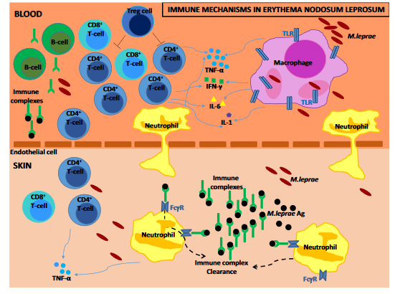
Gambar 1. Mekanisme kekebalan pada ENL
Sumber: Polycarpou et al. (2017)

Diagram ini menggambarkan mekanisme kekebalan yang berbeda. Volume kompleks kekebalan tubuh (IC) yang tinggi diformulasikan karena peningkatan pembentukan antibodi oleh sel B dan peningkatan antigen mikobakteri oleh fragmentasi basil M. leprae. IC disimpan di kulit. Neutrofil tertarik ke kulit di mana membantu dalam clearance IC menggunakan reseptor Fcγ permukaan. Peningkatan rasio subset sel CD4+/CD8+ T di darah perifer dan kulit menggambarkan gangguan tersebut. Makrofag membentuk lubang intraseluler M. leprae dan bersama dengan neutrofil dan sel-T tingkat tinggi TNF-α dan sitokin pro-inflamatori lainnya untuk lebih mempersulit fenotipe ENL (Polycarpou et al., 2017).

Faktor risiko

Terdapat beberapa faktor yang dianggap dapat mencetuskan ENL antara lain kusta lepromatosa, pasien yang telah mendapatkan pengobatan antikusta, indeks bakteri lebih dari +4, infeksi lain seperti Streptokokus. Faktor risiko lain meliputi usia kurang dari 40 tahun, kehamilan, trauma atau pembedahan, stres fisik dan mental (Thungady et al., 2020).

Gambaran klinis

Pasien yang berisiko ENL biasanya memiliki indeks basiler <4. Gambaran klinis ENL disajikan pada Tabel 1 (World Health Organization, 2019).

Tabel 1. Gambaran klinis ENL
Sistem penyebab | Gambaran klinis
Kulit | Merah, lembut/menyakitkan pada bagian tubuh mana pun.
Gejala umum | Demam, malaise, nyeri
Organ lain | Sendi/tulang, mata, testis, ginjal
Syaraf | Saraf periferal ddipengaruhi tapi jarang
Sumber: World Health Organization (2019)

ENL didiagnosis secara klinis ketika pasien memiliki beberapa fitur di atas. Skala keparahan ENLIST direkomendasikan untuk menilai tingkat keparahan ENL. Skor <8 terjadi pada ENL ringan sementara skor >8 terjadi pada ENL parah. Pemeriksaan laboratorium ENL tidak diperlukan untuk mengkonfirmasi diagnosis tetapi diperlukan untuk memantau komplikasi yang mungkin terjadi sebagai akibat dari obat imunosupresan yang diberikan (gula darah, jumlah darah lengkap). Pemeriksaan tinja untuk parasit, tes HIV, skrining TB (skrining gejala dan kultur dahak) ketika diindikasikan. Pada tingkat rujukan tingkat endapan eritrosit, fungsi ginjal, fungsi hati, pemeriksaan mata dan pemantauan kepadatan tulang harus dilakukan (World Health Organization, 2019).

Tatalaksana

Tujuan pengobatan adalah untuk mengendalikan peradangan, menghilangkan rasa sakit, dan mencegah episode lebih lanjut (Bhat dan Vaidya, 2020). Pengobatan tergantung pada tingkat keparahan episode dan perlu mengendalikan peradangan dan rasa sakit. ENL ringan diobati dengan analgesik (aspirin, indomethacin, ibuprofen, diklofenak, acetaminophen, tramadol). Jika memburuk dan peningkatan skor menjadi > 8, ENL harus direklasifikasi sebagai parah dan dikelola sesuai dengan tingkat keparahannya. Pemantauan harus dilakukan setiap dua minggu (World Health Organization, 2019).
ENL moderat dilakukan pengobatan dengan steroid, dimulai dengan dosis moderat 30-40 mg prednisolon per hari. ENL berulang membutuhkan dosis steroid yang meningkat atau berkepanjangan untuk mengendalikan peradangan dan gejala (World Health Organization, 2019). ENL juga dapat diobati dengan thalidomide jika tersedia dan terjangkau. Dosis tinggi clofazimine juga umum digunakan. Pengobatan sering berlangsung selama berbulan-bulan atau bertahun-tahun. Beberapa pasien mengalami satu episode ENL akut dengan mayoritas mengalami penyakit berulang atau kronis. Penggunaan kortikosteroid oral yang berkepanjangan berkaitan dengan beberapa efek samping (Polycarpou et al., 2017). Semua pilihan pengobatan yang tersedia mempunyai keterbatasan dan kekurangannya dan harus dipilih dengan cermat agar sesuai dengan setiap kasus individu (Bhat dan Vaidya, 2020).

Gen yang berhubungan dengan kusta

Gen yang berhubungan dengan reaksi kusta

Meskipun studi immunologi telah membuat kemajuan yang signifikan dalam pathogenesis reaksi kusta, mekanisme intrinsik yang terlibat dalam timbulnya reaksi kusta sebagian besar masih belum diketahui dan faktor genetik host juga telah disarankan untuk berkontribusi pada berkembangnya terjadi reaksi kusta. Sebuah tinjauan komprehensif tentang genetika reaksi kusta telah merangkum dengan baik hubungan antara reaksi kusta dan gen TLR1, TLR2, NOD2,IL6,C4B,VDR dan SLC11A1. (mi et all)
Studi genetik juga telah menemukan gen terkait kusta lainnya, seperti gen yang terkait dengan metabolisme lipid, kerusakan saraf, stres oksidatif, dan proteolisis yang dimediasi ubiquitin. Akumulasi lipid dalam makrofag dianggap bermanfaat untuk kelangsungan hidup mycobacterium, dan varian dari dua metabolisme lipid terkait gen, ALDH2 dan APOE, terbukti memberikan risiko kusta. Meskipun kerusakan saraf sering diamati pada pasien kusta, hubungan antara kusta dan gen yang berhubungan dengan saraf jarang dilaporkan. Kombinasi penemuan ekspresi genetik PARK2 dan PACRG ditemukan dalam makrofag dan Schwann sel menunjukkan bahwa proteolysis yang dimediasi berfungsi dalam pathogenesis kusta, tetapi hubungan tersebut belum pernah diamati (Mi et al., 2020).

Ekspresi gen manusia dalam kusta

Banyak literatur telah melaporkan hubungan genetik antara gen manusia dan kusta pada tingkat DNA menggunakan varian genotip, sementara hanya beberapa penelitian yang berfokus pada hubungan antara ekspresi gen manusia dan kusta. Studi tentang ekspresi gen manusia dalam kusta telah dilakukan dengan menggunakan berbagai jenis spesimen dari berbagai bentuk klinis pasien kusta. Analisis genom yang komprehensif tentang ekspresi mRNA manusia pada lesi kulit dari semua bentuk kusta (TT, BT, BB, BL, LL, T1R, dan T2R) dilakukan dengan menggunakan microarrays, RT-PCR, dan immunohistochemistry, dan berbagai bentuk kusta menunjukkan beberapa gen yang diekspresikan secara diferensial yang unik, seperti GPNMB, IL1B, MICAL2, dan FOXQ1 di T1R dan AKR1B10, FAM180B, FOXQ1, NNMT, NR1D1, PTX3, dan TNFRSF25 di T2R. Meskipun temuan tersebut mengungkapkan kompleksitas penyakit ini dari sudut pandang molekuler dengan bukti kuat, beberapa gen yang ditemukan dapat digunakan untuk menjelaskan patogenesis spesifik karena gen-gen ini hampir tidak dapat berhubungan dengan jenis sel lesi kusta tertentu. Masalah utama studi tentang ekspresi gen manusia dalam kusta adalah bahwa dalam kasus yang jarang terjadi, gen terkait genetik diamati naik atau turun dalam segala bentuk kusta dibandingkan dengan kontrol yang sesuai. Mengingat kompleksitas yang tinggi dalam jenis sel lesi kusta, masalah ini dapat disebabkan oleh gen yang heterogen dinyatakan dalam berbagai jenis sel (Mi et al., 2020).

2.4 Gen Parkinson-2 (PARK-2)

Pengertian PARK-2

Gen PARK-2 (PRKN) terletak di lengan panjang kromosom 6 (6q25.2-q27) dan lebih dari 1,38 Mb. Dari kloning cDNA manusia pertama, genom PARK-2 diperkirakan hanya terdiri dari 12 ekson yang mengkodekan satu transkrip yang diterjemahkan menjadi protein 465 asam amino (Scuderi et al., 2014; Sawangareetrakul et al., 2021). Sampai saat ini, puluhan transkrip PARK-2 telah dijelaskan dan telah terbukti diekspresikan secara berbeda dalam jaringan dan sel. Beberapa varian PARK-2 berpotensi mengkodekan berbagai isoform protein yang berbeda dengan struktur dan arsitektur molekuler yang berbeda (Scuderi et al., 2014).
PARK-2 merupakan gen kunci yang terlibat dalam penyakit Parkinson dan sporadis yang mengkodekan parkin (PK). Sejak penemuannya pada akhir 90-an, baik fungsional maupun baru-baru ini, studi struktural mengarah pada pandangan konsensual PK sebagai ligase E3 saja. Secara umum dianggap bahwa fungsi tersebut mengkondisikan beban seluler dari subset protein sitosol yang rentan terhadap degradasi proteasomal dan bahwa hilangnya fungsi ligase E3 memicu akumulasi substrat yang berpotensi beracun dan, akibatnya, kehilangan neuronal (Da Costa et al., 2019).
Interaksi molekuler PK dengan PTEN-induced kinase 1 (PINK1), serin threonine kinase juga terlibat dalam kasus resesif penyakit Parkinson, dianggap mendasari proses mitofagi. Jadi, karena homeostasis mitokondria secara signifikan mengatur kesehatan sel, ada minat besar komunitas ilmiah yang berpusat pada fungsi PK. Pada tahun 2009, PK juga dapat bertindak sebagai faktor transkripsi (TF) dan menginduksi neuroproteksi melalui downregulasi faktor penekan pro-apoptosis dan tumor, p53. Sifat pengikatan DNA PK dan lokalisasi nuklirnya menunjukkan peran penting dalam pengendalian beberapa gen. PK dapat berperilaku sebagai modulator molekuler kunci dari berbagai jalur pensinyalan seluler fisiologis yang dapat terganggu dalam konteks patologis (Da Costa et al., 2019).

Hubungan Gen Parkinson-2 dengan berbagai penyakit

Protein Parkinson 2, E3 ubiquitin protein ligase (PARK-2) mutasi gen adalah penyebab paling sering dari autosomal resesif awal penyakit Parkinson. Kekurangan Parkin juga berhubungan dengan patologi manusia lainnya, misalnya, penyakit Parkinson sporadis, penyakit Alzheimer, autisme, dan kanker. Transkrip utama PARK-2 mengalami penyambungan alternatif yang luas, yang meningkatkan diversifikasi transcriptomic (Scuderi et al., 2014).
Mutasi PARK-2 menjelaskan sekitar 15% dari kasus sporadis dengan onset sebelum usia 45 tahun dan bertindak sebagai alel kerentanan untuk bentuk onset akhir penyakit Parkinson (2% kasus). Seiring dengan bentuk Parkinsonisme, gen PARK-2 berhubungan dengan patologi manusia lainnya, seperti penyakit Alzheimer, autisme, multiple sclerosis, kanker, kusta, diabetes mellitus tipe 2, dan myositis (Scuderi et al., 2014).

Peran Gen Parkinson-2 pada kusta

Gen PARK 2 diekspresikan dalam berbagai derajat di jaringan yang berbeda, termasuk sel Schwann dan makrofag turunan monosit. Karena makrofag kulit dan sel Schwann adalah sel inang utama untuk M. leprae, hasil ini menunjukkan bahwa proteolisis yang dimediasi ubiquitin, jalur biokimia yang sejauh ini kurang mendapat perhatian dalam studi patogenesis kusta, memainkan fungsi penting dalam pengendalian Infeksi M.leprae. Ubiquitinasi adalah proses regulasi yang sangat umum untuk protein, termasuk yang terlibat dalam sistem kekebalan [39]. Beberapa ligase ubiquitin E3 baru-baru ini terbukti berinteraksi dengan protein dari respon imun, termasuk yang terlibat dalam jalur pensinyalan TLR [40,41] dan dalam induksi energi sel-T [42]. Studi fungsional diperlukan untuk menguji apakah beberapa langkah pemrosesan protein dipengaruhi oleh varian genetik di PARK2/PACRG. Data terbaru telah menunjukkan bahwa fungsi parkin dimediasi oleh S-nitrosilasi [43], menunjukkan kemungkinan hubungan antara efektor penting dari imunitas bawaan (produksi oksida nitrat) dan aktivitas parkin yang perlu diselidiki lebih lanjut. (Scuderi et al., 2014).
Gen PARK2 mengkodekan Parkin, sebuah ligase ubiquitin E3 yang terlibat dengan kompleks ubiquitin-proteasome yang memediasi penargetan substrat protein untuk degradasi proteasomal.¹³ Hubungan yang direplikasi antara kusta dan varian PARK2/PACRG mengungkapkan jalur kekebalan baru yang bergantung pada ubiquitin terhadap infeksi M leprae, sebuah gagasan yang didukung oleh studi fungsional yang menunjukkan bahwa fungsi proteasome penting untuk apoptosis yang diinduksi M leprae.⁵⁷(Da Costa et al., 2019).
Para peneliti telah menunjukkan protein parkin sebagai protein multifungsi dengan kemungkinan peran dalam proteolisis protein yang rusak. Fungsi lainnya termasuk perannya dalam pergantian protein umum dan beberapa fungsi seluler yang berbeda, seperti kontrol siklus sel, apoptosis dan pemeliharaan fungsi mitokondria [34,35]. Ekspresi microarray model Drosophila parkin k/o [36] telah menunjukkan peningkatan ekspresi gen respon imun bawaan. Ini menunjukkan bahwa parkin juga memainkan peran penting sebagai molekul pengatur kekebalan yang berkontribusi pada penurunan regulasi respons imun. Dalam penelitian kami, varian alel di wilayah regulasi gen PARK2 diharapkan mengurangi ekspresi protein parkin, yang pada gilirannya dapat berkontribusi pada ekspresi molekul regulasi imun yang lebih tinggi [36]. Peran protein parkin dalam mengatur degradasi protein yang terlibat dalam respon imun terhadap M. leprae [37-39], mendukung keterlibatan preferensial dalam kerentanan terhadap bentuk multi-basiler kusta. Berbagai protein ligase ubiquitin E3 juga bertindak sebagai molekul supresor yang membatasi produksi dan proliferasi IL-2 dalam sel T anergik [40]. Kesimpulan ini lebih lanjut didukung oleh fakta bahwa protein ubiqutin yang terlibat dalam proses ubiqutinasi diketahui menghambat produksi sitokin pro-inflamasi TNF-alpha dan meningkatkan produksi IL-4, IL-10, dan IL-13 [41 –46] menyebabkan penurunan respon CMI terhadap agen infeksi. Namun, mekanisme yang mendasari efek ini membutuhkan pekerjaan lebih lanjut.(Li et al., 2012).
Percobaan in vitro untuk menentukan fungsi gen kerentanan kusta. PARK2 dan PACRG diekspresikan oleh sel Schwann dan makrofag yang diturunkan monosit. Namun demikian, pengujian alel risiko pada pasien harus menunggu tes fungsional yang dapat diandalkan untuk aktivitas biologis M. Leprae (Buschman dan Skamene, 2004).
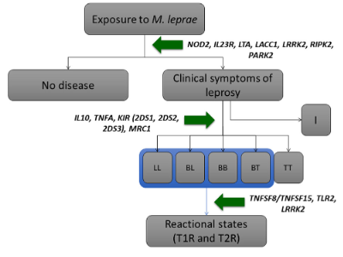
Gambar 2. Patogenesis kusta dengan gen yang dipilih berdampak pada fenotipenya
Sumber: Cambri dan Mira (2018)

2.5 Kerangka Teori
VDR, NOD-2,
NRAMP-2
GEN HOST SUSCEPTIBILITY
PARK-2 ↓
Protein Parkin ↓
Regulasi sitokin
(TNF-alpha ↓, IL- 4↑, IL-10 ↑, and IL-12↑
Aktivitas Makrofag Sel Schwan
M. Leprae
Traktus Respiratorius
Multiplikasi
M. Leprae ↑
Erythema Nodosum Leprosum (ENL)
Faktor Eksternal
- Sosial Ekonomi
- Psikis/Stress
- Gizi
- Hormonal

Gambar 3. Kerangka teori

2.6 Kerangka Konsep
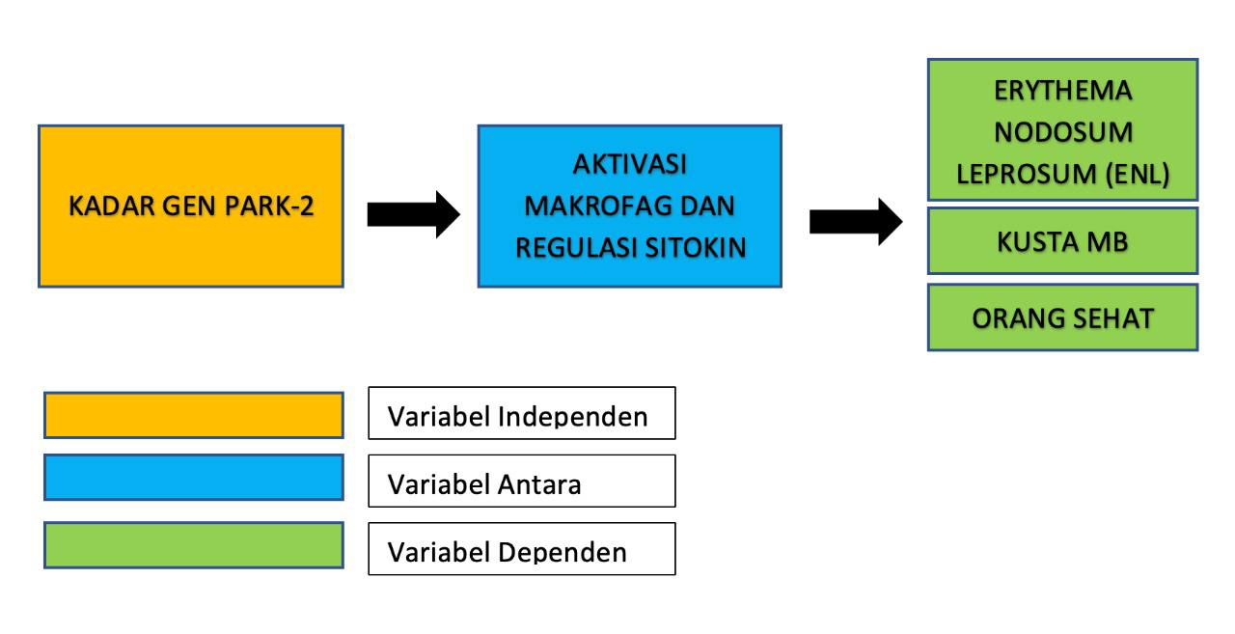
Gambar 4. Kerangka konsep

BAB III
METODOLOGI PENELITIAN

3.1. Rancangan Penelitian
Penelitian ini merupakan penelitian cross sectional laboratorium dengan menentukan kadar Gen Parkinson-2 (PARK-2) pada serum penderita kusta tipe multibasiler (MB), dan ENL. Sebagai pembanding orang sehat, dimana sampel diambil dari Unit Transfusi Darah (UTD) Makassar.

3.2. Tempat dan Waktu Penelitian
Penelitian dilakukan di Laboratorium Imunologi dan Biologi Molekuler Fakultas Kedokteran Universitas Hasanuddin Makassar. Penelitian akan dilakukan kurang lebih selama 3 bulan dari bulan Oktober 2022– Desember 2022.

3.3. Populasi Penelitian
Populasi penelitian ini adalah serum penderita ENL dan kusta MB yang ada pada bank sampel Laboratorium Biologi Molekuler Imunologi, Fakultas Kedokteran, yang dikumpulkan dari beberapa puskesmas dan RS di Sulawesi Selatan, Sulawesi Tengah, Sulawesi Tenggara, Kalimantan Timur, dan Papua. Sebagai pembanding adalah serum orang sehat yang diambil dari UTD Makassar yang tersimpan pada bank sampel Laboratorium Biologi Molekuler FK UNHAS.

3.4. Sampel dan Cara Pengambilan Sampel
Sampel penelitian adalah serum penderita ENL dan kusta MB yang didiagnosis berdasarkan gejala klinis dan di konfirmasi dengan tes laboratorium (slit skin smear). Untuk ENL diseleksi berdasarkan anamnesis dan medical record, Bacterial Index (BI), Morfologi Index (MI), dan ELISA IgM PGL-1. Pengambilan sampel dilakukan secara acak. Subjek pembanding yaitu serum orang sehat yang diambil dari UTD Makassar yang tersimpan pada bank sampel Laboratorium Biologi Molekuler FK UNHAS.

3.5. Perkiraan Besar Sampel
Besar sampel pada penelitian dihitung berdasarkan tabel kruskal-wallis dimana besar sampel menggunakan 3 kelompok penelitian berjumlah minimal 5 sampel untuk masing masing kelompok penelitian yang dimana berdasarkan jumlah tersebut diharapkan memberikan hasil signfikan p<0.05

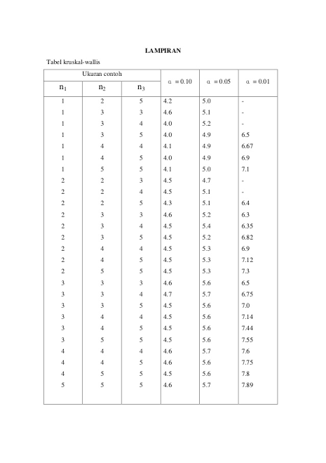
Berdasarkan hasil perhitungan, maka jumlah sampel pada penelitian ini adalah 36 orang, dimana 12 untuk masing masing kelompok penelitian.

3.6. Kriteria Inklusi dan Eksklusi

3.6.1 Kriteria Inklusi Subjek Penelitian
    - Sampel Penderita ENL dan kusta MB dengan data lengkap pada bank sampel Laboratorium Biologi Molekuler dan Imunologi, FK UNHAS
    - Kelompok kontrol: sampel dinyatakan sehat dari UTD Makassar, tanpa riwayat kusta, tidak didiagnosis kusta, parkinson, keganasan dan infeksi lainnya, serta tidak dalam pengobatan apapun.

3.6.2 Kriteria Eksklusi Subjek Penelitian
- Pasien yang tidak memiliki medical record lengkap dengan ENL dan kusta MB.
- Serum rusak dengan perubahan warna keruh untuk pemeriksaan ELISA.
  - . Definisi Operasional
    - Penderita kusta tipe MB adalah subyek penelitian yang setelah dilakukan serangkaian pemeriksaan klinis, bakteriologis, dan histopatologis memenuhi 3 tanda utama (Cardinal sign) penyakit kusta yakni kelainan kulit yang mati rasa (anestesi), penebalan saraf tepi, dan ditemukannya kuman BTA dari apus sayatan kulit maupun biopsi kulit; atau jika memenuhi paling sedikit dua dari tiga tanda utama yang disebutkan terdahulu atau yang ketiga. Selanjutnya kusta MB diidentifikasi berdasarkan jumlah lesi dan berdasarkan tes smear kulit. Hasil tes smear kulit positif dengan enam atau lebih lesi dianggap sebagai kusta multibasiler (MB).
    - Penderita kusta ENL adalah subjek penelitian yang telah didiagnosis kusta disertai reaksi dengan adanya gejala tanda reaksi berupa nodul, ulcerasi, dan nyeri syaraf, serta hasil pemeriksaan klinis lain berupa demam, malaise, kulit memerah dan nyeri pada bagian tubuh manapun dan gangguan di organ lain pada sendi/tulang, mata, testis, ginjal.
    - Kadar gen PARK-2 yaitu protein yang diperoleh dari serum subjek penelitian dan diperiksa dengan teknik ELISA dengan satuan pg/mL
    - Orang sehat adalah orang yang tidak didiagnosis kusta, memiliki riwayat penyakit kusta, keganasan ,parkinson disease dan infeksi lainnya, serta tidak dalam pengobatan apapun.
    - BI : Jumlah bakteri dari slit skin smear pada lesi dan cuping telinga berdasarkan pewarnaan Basil tahan asam (BTA) dan dinilai dengan angka mulai dari 0 sampai +6
    - MI : Persentase antara jumlah bakteri yang utuh dibagi jumlah bakteri secara keseluruhan dikali 100 dari slit skin smear pada lesi dan cuping telinga berdasarkan pewarnaan Basil tahan asam (BTA) dan dinilai dalam persen (%)
  - Ijin Penelitian dan Kelayakan Etik (Ethical Clearance)
- Informed Consent
Lembaran persetujuan diberikan kepada responden yang akan diteliti yang memenuhi kriteria dan disertai judul penelitian dan manfaat penelitian, bila subjek menolak, maka peneliti akan menghormati hak-hak responden.
- Anonymity (Tanpa nama)
Untuk menjaga kerahasiaan, peneliti tidak akan mencantumkan nama responden pada lembar alat ukur dan hanya menuliskan kode pada lembar pengumpulan data atau hasil penelitian yang akan disajikan.
- Confidentiality (Kerahasiaan)
Memberikan jaminan kerahasiaan hasil penelitian, baik informasi maupun masalah-masalah lainnya. Semua informasi yang telah dikumpulkan dijamin kerahasiaannya oleh peneliti.
- Penelitian ini telah disetujui oleh Komisi Etik Penelitian Kesehatan Fakultas Kedokteran Universitas Hasanuddin No. 528/UN4.6.4.5.31/PP36/2022 tanggal 19 September 2022. Untuk pengumpulan sampel telah disetujui oleh Komisi Etik Penelitian Kesehatan FK UNHAS.
  - Prosedur Penelitian

3.9.1 Pencatatan Data Subjek Penelitian
- Setiap serum penderita MB dan ENL di Laboratorium Biologi Molekuler dan Imunologi FK UNHAS dipilih secara acak yang memenuhi kriteria inklusi sampai memenuhi besar sampel yang diinginkan
- Setiap serum penderita MB dan ENL yang memenuhi kriteria inklusi diberikan kode untuk menjaga kerahasiaan responden dan memudahkan dalam lembar pencatatan data serta hasil
- Serum control yaitu subjek sehat yang tersimpan di Bank sampel Laboratorium Biologi Molekuler dan Imunologi FK Unhas, dimana sampel dinyatakan sehat dari UTD Makassar, tanpa riwayat kusta, tidak didiagnosis kusta, keganasan dan infeksi lainnya, serta tidak dalam pengobatan apapun.

3.9.2 Alat
Peralatan yang digunakan adalah Deep Freezer -80ºC, mikrosentrifus, ELISA Reader 270; Biomerieux, Perancis, inkubator, autoklaf, pH meter, timbangan analitik, deep freezer, oven, vortex mixer, pipet Eppendorf.

3.9.3. Bahan

Bahan-bahan yang digunakan dalam penelitian adalah sampel serum penderita ENL dan kusta MB dan serum orang sehat dari UTD Makassar berdasarkan file dokumen laboratorium bank sampel dan ditentukan kadar gen PARK-2 dengan Teknik ELISA. Reagen kit yang dipakai ialah Human SLC11A1 / PARK-2 ELISA Kit; Sandwich ELISA, Catalog No. Cat. No: CSB-E17597h (Cusabio Inc, USA)

3.9.4 Cara Kerja
- Serum yang didapat dari bank sampel yang diperlukan dikeluarkan dari freezer -80ºC dan disimpan dalam es sebelum digunakan.
- Setiap sampel dilakukan duplicate untuk menjamin kebenaran/ validitas hasil ELISA.
- Pertama, masukkan 100µL cairan standard yang berisi target gen PARK-2 dari KIT yang telah ditentukan dan dilusi sampel dari serum penderita ke dalam setiap well/ sumur, lalu diinkubasi selama 2 jam pada suhu 37^{O}C.
- Cairan diaspirasi pada setiap well/ sumur dan kemudian tambahkan 100μl Biotinylated Detection Antibody, lalu diinkubasi selama 1 jam pada suhu 37^{O}C.
- Cairan diaspirasi pada setiap well/ sumur, dan dicuci sebanyak 3 kali dengan Phosphate Buffer Saline (PBS).
- Kemudian tambahkan 100µl cairan Conjugate yang berisi streptavidin-Horseradish Peroxidase (HRP) ke dalam setiap well/ sumur, lalu diinkubasi selama 1 jam pada suhu 37^{O}C.
- Cairan diaspirasi pada setiap well/ sumur, dan dicuci sebanyak 5 kali dengan Phosphate Buffer Saline (PBS).
- Selanjutnya tambahkan 90µl Substrate 3,3',5,5'-Tetramethylbenzidine (TMB) ke dalam setiap well/ sumur, lalu diinkubasi selama 10-20 menit pada 37^{O}C.
- Kemudian tambahkan 50µl stop solution dan dibaca sesegera mungkin dengan menggunakan ELISA Reader 450nm (Biomerieux, Perancis)

  - Pengolahan dan Analisis Data

Analisa data menggunakan program SPSS versi 23.0. Analisis penelitian diawali dengan analisis deskriptif subjek penelitian untuk mengetahui karakteristik subjek penelitian. Sedangkan metode analisis yang digunakan adalah uji statistic nonparametrik Wilcoxon Sign Rank Test dan Mann Whitney dianalisis berdasarkan hasil perhitungan.

Data yang didapatkan pada penelitian dianalisis sebagai berikut:

1. Analisis Deskriptif

2. Analisis Inferensial
Uji Parametrik compare means menggunakan uji ANOVA jika data berditribusi normal dan uji Kruskal-Wallis jika tidak berdistribusi normal dengan tingkat kemaknaan p ˂ 0,05.

3.11 Skema Alur Penelitian
Penelitian ini akan melakukan pengambilan data dengan alur sebagai berikut:
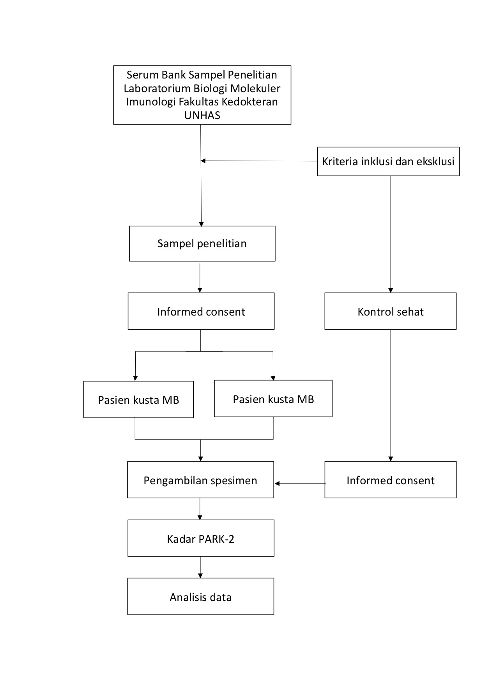

Gambar 5. Alur penelitian

BAB IV

HASIL DAN PEMBAHASAN
- Hasil
- Karakteristik Subyek
Tabel 1.4 Karakteristik Responden Berdasarkan Diagnosa ENL dan MB
Karakteristik |  |  | Diagnosa |  | Jumlah
 |  |  | ENL | MB | Jumlah
Jenis Kelamin | laki-laki | n | 5 | 9 | 14
Jenis Kelamin | laki-laki | % | 41.7% | 75.0% | 58.3%
Jenis Kelamin | Perempuan | n | 7 | 3 | 10
Jenis Kelamin | Perempuan | % | 58.3% | 25.0% | 41.7%
MDT | Ya | n | 9 | 0 | 9
MDT | Ya | % | 75.0% | 0.0% | 37.5%
MDT | Tidak | n | 3 | 12 | 15
MDT | Tidak | % | 25.0% | 100.0% | 62.5%
RFT | Ya | n | 2 | 0 | 2
RFT | Ya | % | 16.7% | 0.0% | 8.3%
RFT | Tidak | n | 10 | 12 | 22
RFT | Tidak | % | 83.3% | 100.0% | 91.7%
Jumlah |  | n | 12 | 12 | 24
 |  | % | 100.0% | 100.0% | 100.0%

Berdasarkan tabel 1.4 menunjukkan bahwa karakteristik jenis kelamin dengan kategori laki-laki pada diagnosa ENL sebanyak 5 (41,7%) pasien, dan perempuan sebanyak 7 (58, 3%) pasien. Sedangkan pada diagnosa MB dengan kategori laki-laki sebanyak 9 (75,0%) pasien dan perempuan sebanyak 3 (25,0%) pasien.
Pada karakteristik yang mendapatkan MDT sebanyak 9 (75.0%) pasien pada kelompok ENL dan tidak menerima MDT sebanyak 3 (25,0%), sedangkan pada kelompok MB yang mendapatkan MDT sebanyak 0 (0,00%) pasien dan yang tidak mendapatkan MDT sebanyak 12 (100,0%).
Pada karakteristik yang RFT dengan kategori ya sebanyak 2 (75.0%) pasien dan kategori tidak sebanyak 10 (83,3%) pada kelompok ENL, sedangkan pada kelompok MB Leprosy pada RFT dengan kategori ya sebanyak 0 (0,00%) pasien dan kategori tidak sebanyak 12 (100,0%)
Tabel 2.4 Nilai Rata-Rata Karakteristik dan BI dan MI Responden Berdasarkan Diagnosa ENL dan MB
Diagnosa | ENL |  |  |  | MB |  |  |  | Nilai p
Diagnosa | Mean | SD | Min | Max | Mean | SD | Min | Max | Nilai p
Usia | 32.58 | 12.92 | 17.00 | 52.00 | 26.83 | 12.06 | 16.00 | 52.00 | 0.183**
Lesion | 20.40 | 9.28 | 9.00 | 36.00 | 18.42 | 8.53 | 6.00 | 31.00 | 0.692**
BI | 3.33 | 0.89 | 2.00 | 5.00 | 2.67 | 0.65 | 2.00 | 4.00 | 0.055**
MI | 59.62 | 24.55 | 27.90 | 95.30 | 81.89 | 8.00 | 64.30 | 92.50 | 0.053**
Durasi_Illnes | 6.50 | 2.75 | 2.00 | 11.00 | 6.25 | 3.47 | 1.00 | 12.00 | 0.847*
Durasi_MDT | 8.33 | 8.33 | 0.00 | 24.00 | 0.00 | 0.00 | 0.00 | 0.00 | 0.000**
* Uji t Independen
** Uji Mann Whitney
Berdasarkan tabel 2.4 menunjukkan bahwa karakteristik usia didapatkan rata-rata± Standar deviasi usia pada kelompok ENL 32.58 ± 12.916 tahun, sedangkan pada kelompok MB rata-rata± Standar deviasi usia 26.83 ± 12.059 tahun.
Pada karakteristik lesions didapatkan nilai rata-rata sebesar 17.0 ± 11.55 pada kelompok ENL, sedangkan pada kelompok MB didapatkan nilai rata-rata lesions sebesar 18.42 ± 8.53
Pada karakteristik indeks bakteri (BI) didapatkan nilai rata-rata sebesar 3.33 ± 0.89 pada kelompok ENL, sedangkan pada kelompok MB didapatkan nilai rata-rata ENL sebesar 2.67 ± 0.65.
Pada karakteristik morfologi indeks (MI) didapatkan nilai rata-rata sebesar 59.62 ± 24.55 pada kelompok ENL, sedangkan pada kelompok MB didapatkan nilai rata-rata MI sebesar 81.90 ± 8.0.
Pada kategori Durasi illness pada kelompok ENL didapatkan rata-rata durasi sebesar 16.25 ± 11.91 bulan, sedangkan durasi illness pada kelompok MB rata-rata durasi 6.25 ± 33.47 bulan.
Pada kategori Durasi MDT pada kelompok ENL didapatkan rata-rata durasi sebesar 8.33±8.33 bulan, sedangkan durasi illness pada kelompok MB rata-rata durasi 0 bulan.
- Analisis Perbandingan Kadar Gen PARK-2 antara ENL, Kusta dan Orang Sehat
Tabel 3.4 Perbandingan kadar PARK2 Dengan Kelompok ENL, MB dan Orang Sehat Secara Simultan
Kelompok | PARK2 |  |  |  | Nilai p
Kelompok | Mean | SD | Minimum | Maximum | Nilai p
ENL | 4.16 | 0.95 | 2.44 | 5.54 | 0.000
MB | 7.88 | 1.08 | 6.07 | 9.15 | 0.000
Orang Sehat | 12.94 | 1.51 | 10.59 | 14.89 | 0.000
Jumlah | 8.32 | 3.83 | 2.44 | 14.89 | 0.000
Uji Anova
Berdasarkan tabel 3.4 diketahui nilai rerata kadar gen PARK-2 pada kelompok penderita ENL sebesar 4.16. Pada kelompok MB sebesar 7,88. Dan kelompok orang sehat sebesar 12,94. Berdasarkan hasil tersebut diketahui bahwa kadar gen PARK-2 pada kelompok ENL lebih kecil dibandingkan dengan kelompok MB dan orang sehat. Dari hasil uji statistik didapatkan nilai p 0,000<0,05 disimpulkan bahwa terdapat perbedaan signifikan nilai kadar gen PARK-2 terhadap kelompok ENL,MB dan Orang sehat.

Tabel 4.4 Perbandingan kadar Gen PARK-2 Terhadap Masing-Masing Kelompok ENL, MB dan Orang Sehat
Kelompok | PARK2 |  |  |  | Nilai p
Kelompok | Mean | SD | Minimum | Maximum | Nilai p
ENL | 4.16 | 0.95 | 2.44 | 5.54 | 0.000
MB | 7.88 | 1.08 | 6.07 | 9.15 | 0.000
ENL | 4.16 | 0.95 | 2.44 | 5.54 | 0.000
Healthy Pearson | 12.94 | 1.51 | 10.59 | 14.89 | 0.000
MB | 7.88 | 1.08 | 6.07 | 9.15 | 0.000
Healthy Pearson | 12.94 | 1.51 | 10.59 | 14.89 | 0.000

Berdasarkan tabel 4.4 diketahui perbandingan kadar gen PARK-2 pada kelompok penderita ENL, didapatkan nilai rata-rata kadar protein PARK2 sebesar 4.16 pg/mL dengan kadar (minimal-maksimal) sebesar (2.44-5.54) pg/mL.
Pada kelompok penderita MB didapatkan nilai rata-rata kadar protein PARK2 sebesar 7.88 pg/mL dengan kadar (minimal-maksimal) sebesar (6.07-9.15) pg/mL.
Pada kelompok orang sehat, didapatkan nilai rata-rata kadar protein PARK2 sebesar 12,94 pg/mL dengan kadar (minimal-maksimal) sebesar (10.59-14.89) pg/mL.
Berdasarkan hasil analisis yang dilakukan menggunakan uji Anova test, disimpulkan bahwa terdapat perbedaan kadar gen PARK-2 antara kelompok penderita ENL, MB, dan orang sehat (normal) dengan nilai p 0,000<0,05 (gambar 4.1)

Tabel 5.4 Perbandingan BI dan MI antara pasien ENL dan MB
Variabel | Kelompok (mean ± SD) | p
BI | ENL (3.33 ± 0.888) | 0.048
BI | MB (2.67 ± 0,651) | 0.048
MI | ENL (59,617 ± 24.54) | 0.007
MI | MB (81.892 ± 8.00) | 0.007
Berdasarkan tabel 5.4 diketahui perbandingan BI dan MI pada kelompok penderita ENL dan MB , pada variabel BI didapatkan nila rata-rata sebesar 3.33 ± 0.888 pada kelompok ENL, sedangkan nilai rata-rata BI sebesar 2.67 ± 0,651 pada kelompk MB. Berdasarkan dari hasil analisis perbandingan didapatkan nilai p 0.048<0,05 yang berarti terdapat perbedaan signifikan nilai BI antara pasien ENL dan MB .
Pada variabel MI didapatkan nila rata-rata sebesar 59,617 ± 24.54 pada kelompok ENL, sedangkan nilai rata-rata MI sebesar 2.67 ± 0,651 pada kelompok MB . berdasarkan dari hasil analisis perbandingan didapatkan nilai p 0.007<0,05 yang berarti terdapat perbedaan signifikan nilai MI antara pasien ENL dan MB
Tabel 6.4 Perbandingan kadar protein BI menurut jenis kelamin pada pasien ENL dan MB
Kategori | Jenis Kelamin | BI Mean (min-max + SE) | Sig
ENL | Laki-Laki | 3.20 (3-4 ± 0,45) | 0.681
ENL | Perempuan | 3.43 (2-5 ± 1.13) | 0.681
MB | Laki-Laki | 2.78 (2-4 ± 0,67) | 0.329
MB | Perempuan | 2.33 ( 2-3 ± 0,58) | 0.329

Berdasarkan tabel 6.4 diketahui perbandingan kadar protein protein BI menurut jenis kelamin pada pasien ENL dan MB, pada kategori ENL didapatkan rata-rata kadar BI sebesar 3.20 pg/mL pada jenis kelamin laki-laki, dan pada jenis kelamin perempuan rata-rata kadar BI sebesar 3.43 pg/mL . Berdasarkan dari hasil analisis perbandingan didapatkan nilai p 0.681>0,05 yang berarti tidak terdapat perbedaan signifikan kadar protein BI menurut jenis kelamin pada pasien ENL.
Pada kategori MB didapatkan rata-rata kadar BI sebesar 2.78 pg/mL pada jenis kelamin laki-laki, dan pada jenis kelamin perempuan rata-rata kadar BI sebesar 2.33 pg/mL . Berdasarkan dari hasil analisis perbandingan didapatkan nilai p 0.329>0,005 yang berarti tidak terdapat perbedaan signifikan kadar protein BI menurut jenis kelamin pada pasien MB.
Tabel 7.4 Perbandingan kadar protein MI menurut jenis kelamin pada pasien ENL dan MB
Kategori | Jenis Kelamin | MI Mean (min-max + SE) | Sig
ENL | Laki-Laki | 59.08 (28.5-92.5 ± 27.47) | 0.953
ENL | Perempuan | 60.0 ( 27.9-95.3 ± 24.52) | 0.953
MB | Laki-Laki | 81.26 (64.3-92.5 ± 8,44) | 0.656
MB | Perempuan | 83.80 ( 75.8-91.3 ± 7.76) | 0.656

Berdasarkan tabel 7.4 diketahui perbandingan kadar protein protein MI menurut jenis kelamin pada pasien ENL dan MB, pada kategori ENL didapatkan rata-rata kadar MI sebesar 59.08 pg/mL pada jenis kelamin laki-laki, dan pada jenis kelamin perempuan rata-rata kadar MI sebesar 60.0 pg/mL . Berdasarkan dari hasil analisis perbandingan didapatkan nilai p 0.953>0,05 yang berarti tidak terdapat perbedaan signifikan kadar protein MI menurut jenis kelamin pada pasien ENL.
Pada kategori MB didapatkan rata-rata kadar MI sebesar 81.26 pg/mL pada jenis kelamin laki-laki, dan pada jenis kelamin perempuan rata-rata kadar MI sebesar 83.80 pg/mL . Berdasarkan dari hasil analisis perbandingan didapatkan nilai p 0.656>0,05 yang berarti tidak terdapat perbedaan signifikan kadar protein MI menurut jenis kelamin pada pasien MB.

Gambar 4.1 Perbandingan kadar gen PARK-2 antara ENL, kusta MB dan orang sehat (n=12 tiap kelompok)

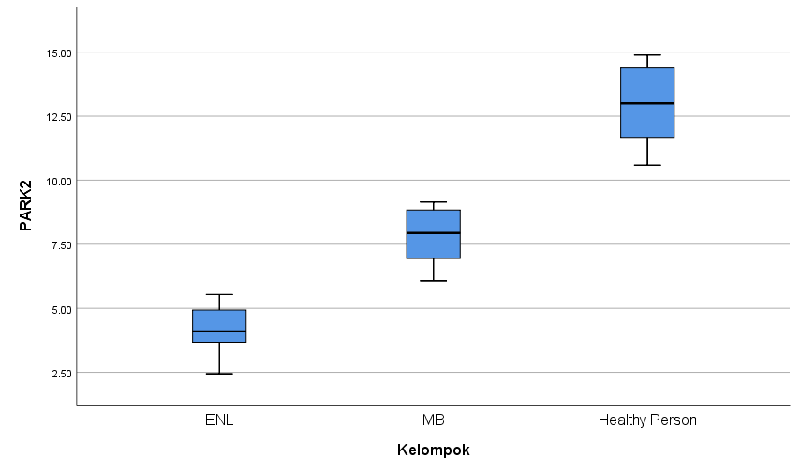

BAB V
PEMBAHASAN
PARK-2 merupakan gen kunci yang terlibat dalam penyakit Parkinson dan sporadis yang mengkodekan parkin (PK). Gen PARK-2 (PRKN) terletak di lengan panjang kromosom 6 (6q25.2-q27) dan lebih dari 1,38 Mb. Dari kloning cDNA manusia pertama, genom PARK-2 diperkirakan hanya terdiri dari 12 ekson yang mengkodekan satu transkrip yang diterjemahkan menjadi protein 465 asam amino (Scuderi et al., 2014; Sawangareetrakul et al., 2021). Sampai saat ini, puluhan transkrip PARK-2 telah dijelaskan dan telah terbukti diekspresikan secara berbeda dalam jaringan dan sel. Gen PARK 2 diekspresikan dalam berbagai derajat di jaringan yang berbeda, termasuk sel Schwann dan makrofag turunan monosit. Karena makrofag kulit dan sel Schwann adalah sel inang utama untuk M. Leprae.
Penderita kusta dapat mengalami reaksi kusta yang merupakan episode akut hipersensitifitas terhadap M. Leprae yang menyebabkan gangguan dalam keseimbangan sistem imunologi. Dua reaksi utama yang terjadi pada kusta, yaitu reaksi tipe I atau reaksi reversal dan reaksi tipe II atau ENL. Reaksi tipe I terjadi karena adanya pening- katan respon imun seluler, sedangkan reaksi tipe II disebabkan oleh pembentukan kompleks imun pada jaringan sehingga terbentuk reaksi inflamasi. Erythema nodosum Leprosum (ENL) adalah suatu reaksi inflamasi akut yang hanya terjadi pada penderita kusta tipe multibasiler .Penderita tipe multibasiler yang mengalami reaksi ENL selama proses terapi dengan menggunakan obat-obatan anti lepra mencapai 40-50% (Moreira, 1998). ENL juga dapat terjadi pada penderita yang belum mendapat terapi. Hal ini menunjukkan bahwa ENL bukan hanya komplikasi dari terapi,tetapi merupakan konsekuensi dari penyakit kusta tipe multibasiler (Anggraini, 2019)
Pada penelitian ini didapatkan bahwa pasien dengan kategori perempuan sebanyak (58, 3%) dan jenis kelamin laki-laki (41,7%) pasien yang diagnosa ENL dari 12 pasien yang menjadi sampel penelitian, sedangkan pada diagnosa MB leprosi pasien dengan kategori jenis kelamin laki-laki lebih dominan dalam penelitian ini sebesar (75,0%) pasien. pada karakteristik usia yang dominan dalam penelitian ini dengan kategori dewasa baik pada penderita ENL dan MB leprosi dengan rata-rata usia 25-35 tahun.
Penelitian ini sejalan dengan penelitian yang dilakukan oleh Tamara dkk (2018), hasil yang didapatkan untuk karakteristik sampel jumlah pasien berdasarkan jenis kelamin, kategori laki-laki terbanyak dengan jumlah sampel 26 orang (65%) dan wanita 14 orang (35%), dan penelitian Safira NF et al., (2020) dimana pasien kusta didominasi oleh jenis kelamin laki-laki karena kegiatan dari laki-laki lebih banyak dibandingkan perempuan secara umum. sedangkan untuk umur didapatkan sebaran merata dari usia 21 tahun hingga 40 tahun yang masuk dalam kategori dewasa (Tamara et al., 2018), dan penelitian yang dilakukan oleh Bujawati dkk (2016) tentang gambaran Persepsi Pasien tentang penyakit kusta dan dukungan keluarga pada pasien kusta di RS Dr. Tadjuddin Chalid Makassar, mendapatkan jumlah sampel laki-laki lebih banyak yakni 46 orang (58,2%) dan wanita 33 orang (42,8%) namun untuk rerata umur didapatkan terbanyak pada usia 60-69 tahun (16,5%) sehingga disimpulkan sebagian besar sampel penelitian didominasi oleh laki-laki dengan umur dewasa (Bujawati et al., 2016).
Pada penelitian ini menjelaskan perbandingan kadar gen PARK-2 antara pasien dengan diagnosa ENL, MB dan Orang Sehat, hasil yang ditemukan bahwa nilai rata-rata kadar gen PARK-2 pada kelompok ENL lebih rendah dibandingkan pada kelompok MB leprosi dan orang sehat, nilai rata-rata kadar gen PARK-2 cukup tinggi pada kelompok orang sehat. Sehingga dapat simpulkan bahwa terdapat perbedaan signifikan kadar gen PARK-2 terhadap kelompok penderita ENL, MB leprosi dan orang sehat. Dan perbandingan kadar gen PARK-2 berdasarkan jenis kelamin dari hasil penelitian didapatkan bahwa kadar gen PARK-2 dengan diagnosa ENL dan MB berdasarkan jenis kelamin tidak memiliki perbedaan yang signifikan.
Dari hasil Penelitian yang dilakukan oleh Van de Vosse tahun 2004 menyatakan, bahwa salah satu gen yang memengaruhi resistensi alami terhadap M. leprae adalah gen PARK2. Selanjutnya penelitian oleh Mira tahun 2004 yang bahwa ditemukan satu lokus dalam gen PARK2 berhubungan dengan kerentanan populasi manusia terhadap M. Leprae. Dan peneltian serupa yang dilakukan Bakijo, 2011 menyimpulkan bahwa halotipe tersusun atas SNP (PARK-01, posisi-697; PARK-e01, posisi-2599, rs1333955 dan rs1040079), yang merupakan faktor risiko utama kerentanan terhadap penyakit kusta pada 2 etnis berbeda di Vietnam dan Brazil.
Protein Parkinson 2, E3 ubiquitin protein ligase (PARK-2) mutasi gen adalah penyebab paling sering dari autosomal resesif awal penyakit Parkinson. Kekurangan Parkin juga berhubungan dengan patologi manusia lainnya, misalnya, penyakit Parkinson sporadis, penyakit Alzheimer, autisme, dan kanker. Transkrip utama PARK-2 mengalami penyambungan alternatif yang luas, yang meningkatkan diversifikasi transcriptomic (Scuderi et al., 2014). Mutasi PARK-2 menjelaskan sekitar 15% dari kasus sporadis dengan onset sebelum usia 45 tahun dan bertindak sebagai alel kerentanan untuk bentuk onset akhir penyakit Parkinson (2% kasus). Seiring dengan bentuk Parkinsonisme, gen PARK-2 berhubungan dengan patologi manusia lainnya, seperti penyakit Alzheimer, autisme, multiple sclerosis, kanker, kusta, diabetes mellitus tipe 2, dan myositis (Scuderi et al., 2014).
Gen PARK2 mengkodekan Parkin, sebuah ligase ubiquitin E3 yang terlibat dengan kompleks ubiquitin-proteasome yang memediasi penargetan substrat protein untuk degradasi proteasomal. Hubungan yang direplikasi antara kusta dan varian PARK2/PACRG mengungkapkan jalur kekebalan baru yang bergantung pada ubiquitin terhadap infeksi M leprae, sebuah gagasan yang didukung oleh studi fungsional yang menunjukkan bahwa fungsi proteasome penting untuk apoptosis yang diinduksi M leprae (Da Costa et al., 2019).
Pada penelitian menemukan bahwa pasien ENL memiliki kadar gen PARK-2 paling rendah. Dari studi literatur menjelaskan bahwa pada ENL terjadi peningkatan sementara respons imunitas yang diperantarai sel dengan ekspresi pada sitokin tipe Th1. Sel T mayor
pada ENL adalah CD4+; TNF dan IL-6 juga muncul pada lesi kulit ENL, sementara kadar IL-4 yang rendah mendukung peran Th1 pada reaksi ini.Kejadian ini umumnya timbul pada tipe lepromatosa polar dan BL, makin tinggi tingkat multibasilernya, makin besar risiko terjadinya ENL.
Erythema nodosum Leprosum (ENL) merupakan suatu reaksi inflamasi akut yang hanya terjadi pada penderita kusta tipe multibasiler . Penderita tipe multibasiler yang mengalami reaksi ENL selama proses terapi dengan menggunakan obat-obatan anti lepra mencapai 40-50% (Moreira, 1998). ENL juga dapat terjadi pada penderita yang belum mendapat terapi. Hal ini menunjukkan bahwa ENL bukan hanya komplikasi dari terapi,tetapi merupakan konsekuensi dari penyakit kusta tipe multibasile. ENL merupakan permasalahan yang cukup serius,bukan hanya karena tingginya angka kejadian penderita kusta multibasiler yang mengalami reaksi tersebut,tetapi juga karena kerusakan permanen atau kecacatan yang ditimbulkannya (Amaliah dkk, 2017).
Sejak ditemukannya endapan imunoglobulin, komplemen dan antigen yang larut pada lesi ENL,sampai saat ini ENL digolongkan ke dalam penyakit komplek imun. Oleh karena itu ENL bukan saja disebabkan karena bakteri M.leprae tetapi juga karena respon imun yang berlebihan dari individu tersebut, khususnya respon imun humoral.Tingginya titer imunoglobulin di dalam darah penderita kusta multibasiler diduga sebagai faktor utama terbentuknya komplek imun (Brochado et. al.,2016).
Melihat bahwa tidak semua penderita kusta multibasiler yang mengalami reaksi ENL dalam penelitian ini memiliki jumlah bakteri yang banyak dan kadar imunoglobulin yang tinggi, tampaknya masih ada beberapa faktor lain yang menjadi pencetus reaksi ENL. Faktor ini kemungkinan ditentukan oleh respon imunologis pada masing-masing individu,yang berbeda dan menentukan apakah seseorang penderita kusta multibasiler akan mengalami reaksi ENL atau tidak.
BAB VI
PENUTUP
6.1 Kesimpulan
- Kadar gen PARK-2 pada kelompok penderita ENL, lebih rendah dibandingkan kelompok kusta MB dan orang sehat
- Kadar gen PARK-2 pada kelompok kusta MB lebih rendah dibandingkan kelompok orang sehat
6.2 Saran
  - Diperlukan adanya pelacakan pada kandidat gen lain seperti VDR dan NRAMP-2
  - Diperlukan penelitian lanjut untuk melihat hubungan kadar gen PARK-2 dan hubungannya dengan tingkat inflamasi dan kerusakan saraf pada ENL

DAFTAR PUSTAKA

Amalia H, Tabri F, Vitayani S, Petellongi I. 2017. Hemoglobin and Ferritin Serum Levels on Leprosy Patients before Multi Drug Therapy - World Health Organization (Mdt-Who) Compared with Healthy Control Group. Int. J. Sci. Basic Appl. Res. 36(4):74–82
Anum Q, Darwin E, Linuwih S, Tjong D. 2019. SNP PARK2-e01 (-2599) Polymorphism PARK2 Gene As A Risk Factor Caused Leprosy. ICOMHER. 01.doi:10.4108/eai.13-11-2018.2283656.
Bakija-Konsuo A, Mulić R, Boraska V, Pehlic M, Huffman JE, Hayward C, Marlais M, Zemunik T, Rudan I. 2011. Leprosy epidemics during history increased protective allele frequency of PARK2/PACRG genes in the population of the Mljet Island, Croatia. Eur. J. Med. Genet. 54(6):548–552.doi:10.1016/j.ejmg.2011.06.010.
Bhandari J, Awais M, Robbins B, et al. 2021. Leprosy. Treasure Island (FL): StatPearls Publishing LLC.
Bhat RM, Vaidya TP. 2020. What is New in the Pathogenesis and Management of Erythema Nodosum Leprosum. Indian Dermatol. Online J. 4:482–492.doi:10.4103/idoj.IDOJ.
Brochado MJ, Gatti MF, Zago MA, Roselino AM. Association of the solute carrier family 11 member 1 gene polymorphisms with susceptibility to leprosy in a Brazilian sample. Mem Inst Oswaldo Cruz. 2016 Feb;111(2):101-5. doi: 10.1590/0074-02760150326
Bujawati E, Nildawati, Alam AS. 2016. Gambaran Persepsi Pasien Tentang Penyakit Kusta dan Dukungan Keluarga Pada Pasien Kusta di RS Dr. Tadjuddin Chalid Makassar Tahun 2015. Al-Sihah Public Heal. Sci. J. 8(1):29–38.
Buschman E, Skamene E. 2004. Linkage of leprosy susceptibility to Parkinson’s disease genes. Int. J. Lepr. Other Mycobact. Dis. 72(2):169–170.doi:10.1489/1544-581X(2004)072<0169:LOLSTP>2.0.CO;2.
Cambri G, Mira MT. 2018. Genetic susceptibility to leprosy-from classic immune-related candidate genes to hypothesis-free, whole genome approaches. Front. Immunol. 9(JUL):1–9.doi:10.3389/fimmu.2018.01674.
Chopra R, Ali S, Srivastava AK, Aggarwal S, Kumar B, Manvati S, Kalaiarasan P, Jena M, Garg VK, Bhattacharya SN, et al. 2013. Mapping of PARK2 and PACRG Overlapping Regulatory Region Reveals LD Structure and Functional Variants in Association with Leprosy in Unrelated Indian Population Groups. PLoS Genet. 9(7).doi:10.1371/journal.pgen.1003578.
Da Costa CA, Duplan E, Rouland L, Checler F. 2019. The transcription factor function of Parkin: Breaking the dogma. Front. Neurosci. 13(JAN):1–8.doi:10.3389/fnins.2018.00965.
Eichelmann K, González SEG. 2013. Leprosy. An Update : Definition, Pathogenesis, Classification, Diagnosis, and Treatment. Actas Dermosifiliogr. 104(7):554–563.
Fava VM, Xu YZ, Lettre G, Thuc N Van, Orlova M, Thai VH, Tao S, Croteau N, Eldeeb MA, MacDougall EJ, et al. 2019. Pleiotropic effects for Parkin and LRRK2 in leprosy type-1 reactions and Parkinson’s disease. Proc. Natl. Acad. Sci. U. S. A. 116(31):15616–15624.doi:10.1073/pnas.1901805116.
Fransisca C, Zulkarnain I, Ervianti E, Damayanti D, Sari M, Budiono B, Prakoeswa CRS, Alinda MD, Kusumaputra BH, Listiawan MY. 2021. A Retrospective Study: Epidemiology, Onset, and Duration of Erythema Nodosum Leprosum in Surabaya, Indonesia. Berk. Ilmu Kesehat. Kulit dan Kelamin. 33(1):8.doi:10.20473/bikk.v33.1.2021.8-12.
Hastuti R, Kesuma PZ, Utami HP. 2022. Karakteristik paien eritema nodosum leprosum di Rumah Sakit Umum Pusat Rivai Abdullah Tahun 2019. Syifa’ Med. 12(2):139–145.doi:10.24036/perspektif.v4i4.466.
Kemenkes RI. 2018. Hapuskan Stigma dan Diskriminasi terhadap Kusta. InfoDatin Pus. Data dan Inf. Kementrian Kesehat. RI.:1–11.
Lastória JC, de Abreu MAMM. 2014. Leprosy: Review of the epidemiological, clinical, and etiopathogenic aspects - Part 1. An. Bras. Dermatol. 89(2):205–218.doi:10.1590/abd1806-4841.20142450.
Legua P. 2018. Leprosy. Int. J. ofInfectious Dis.:3–398.doi:10.1016/j.ijid.2018.04.3574.
Li J, Liu H, Liu J, Fu X, Yu Y, Yu G, Chen S, Chu T, Lu N, Bao F, et al. 2012. Association study of the single nucleotide polymorphisms of PARK2 and PACRG with leprosy susceptibility in Chinese population. Eur. J. Hum. Genet. 20(5):488–489.doi:10.1038/ejhg.2011.190.
Maymone MBC, Laughter M, Venkatesh S, Dacso MM, Rao PN, Stryjewska BM, Hugh J, Dellavalle RP, Dunnick CA. 2020. Leprosy: Clinical aspects and diagnostic techniques. J. Am. Acad. Dermatol. 83(1):1–14.doi:10.1016/j.jaad.2019.12.080.
Mi Z, Liu H, Zhang F. 2020. Advances in the Immunology and Genetics of Leprosy. Front. Immunol. 11(April):1–15.doi:10.3389/fimmu.2020.00567.
Mira MT, Alcaïs A, Van Thuc N, Thai VH, Huong NT, Ba NN, Verner A, Hudson TJ, Abel L, Schurr E. 2003. Chromosome 6q25 is linked to susceptibility to leprosy in a Vietnamese population. Nat. Genet. 33(3):412–415.doi:10.1038/ng1096.
Moreira AL.,Gilla K, 1998.C omparison of Pentoxifylline,Thalidomide and Prednisone in the Treathment of ENL. Int J Lepr 61-4.
Negera E, Walker SL, Bobosha K, Howe R, Aseffa A, Dockrell HM, Lockwood DN. 2017. T-cell regulation in Erythema Nodosum Leprosum. PLoS Negl. Trop. Dis. 11(10):1–23.doi:10.1371/journal.pntd.0006001.
Nobre ML, Illarramendi X, Dupnik KM, Hacker M de A, Nery JA da C, Jerônimo SMB, Sarno EN. 2017. Multibacillary leprosy by population groups in Brazil: Lessons from an observational study. PLoS Negl. Trop. Dis. 11(2):1–14.doi:10.1371/journal.pntd.0005364.
Polycarpou A, Walker SL, Lockwood DNJ. 2017. A systematic review of immunological studies of erythema nodosum leprosum. Front. Immunol. 8(MAR).doi:10.3389/fimmu.2017.00233.
Rêgo JL, de Lima Santana N, Machado PRL, Ribeiro-Alves M, de Toledo-Pinto TG, Castellucci LC, Moraes MO. 2018. Whole blood profiling of leprosy type 1(reversal) reactions highlights prominence of innate immune response genes. BMC Infect. Dis. 18(1):1–5.doi:10.1186/s12879-018-3348-6.
Sawangareetrakul P, Ngiwsara L, Champattanachai V, Chokchaichamnankit D, Saharat K, Ketudat Cairns JR, Srisomsap C, Khwanraj K, Dharmasaroja P, Pulkes T, et al. 2021. Aberrant proteins expressed in skin fibroblasts of Parkinson’s disease patients carrying heterozygous variants of glucocerebrosidase and parkin genes. Biomed. Reports. 14(4):1–13.doi:10.3892/BR.2021.1412.
Scollard DM. 2020. Leprosy treatment: Can we replace opinions with research? PLoS Negl. Trop. Dis. 14(10):1–3.doi:10.1371/journal.pntd.0008636.
Scuderi S, La Cognata V, Drago F, Cavallaro S, D’Agata V. 2014. Alternative splicing generates different parkin protein isoforms: Evidences in human, rat, and mouse brain. Biomed Res. Int. 2014.doi:10.1155/2014/690796.
Serra MAADO, Santos CDS, Lima Neto PM, Oliveira KGZ, Oliveira FJF De, Gordon ASDA, Matos DP, Lima RJCP, Bezerra JM, Costa Maia Dias IC, et al. 2019. Factors Associated with Multibacillary Leprosy in a Priority Region for Disease Control in Northeastern Brazil: A Retrospective Observational Study. J. Trop. Med. 2019.doi:10.1155/2019/5738924.
Serra S, Chetty R. 2018. Stefano Serra, Runjan Chetty. J Clin Pathol. 71:853–858.doi:10.1136/jclinpath-2018-205216.
Tamara R, Muchtar SV, Amin S, Seweng A, Sjahril R, Adam AM. 2018. Serum Iron, Total Iron Binding Capacity and Transferrin Saturation Levels in Leprosy Patients before Multi Drug Therapy - World Health Organization (MDT-WHO) Compared with Healthy Control Group. Int. J. Med. Rev. Case Reports. 2(4):105–108.

Thungady E, Mas Rusyati LM, Praharsini I. 2020. Kadar serotonin serum yang rendah merupakan factor resiko terjadinya eritema nodusum leprosum. Medicina (B. Aires). 51(1):23–27.doi:10.15562/medicina.v51i1.388.
Walker SL, Balagon M, Darlong J, Doni SN, Hagge A, Halwai V, John A, Lambert SM, Maghanoy A, Jose A. 2015. ENLIST 1 : An International Multi-centre Cross-sectional Study of the Clinical Features of Erythema Nodosum Leprosum. :1–14.doi:10.1371/journal.pntd.0004065.
World Health Organization. 2019. Erythema Nodosum Leprosum or Type 2 Reaction. India.

LAMPIRAN

Lampiran 1. Etik Penelitian
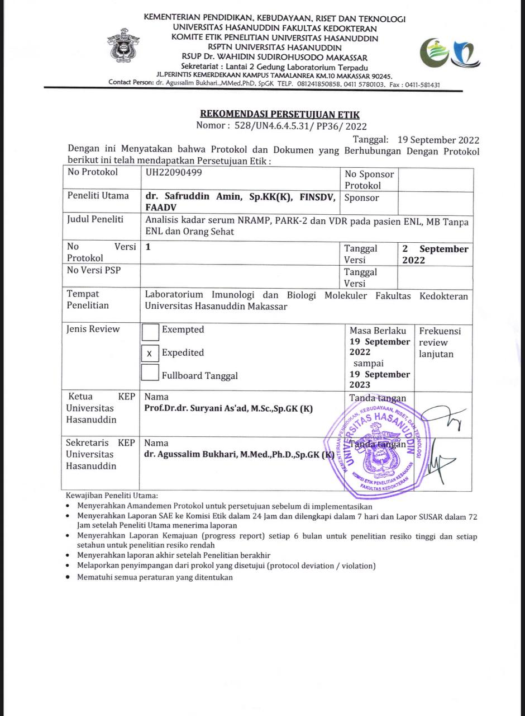

Lampiran 2. Dokumentasi Penelitian



